分类号 学号

学校代码 10487 密级



**硕士学位论文**

**谐振式路面状态传感器研究与试验**

|  |  |
| --- | --- |
| **学位申请人：** | **舒俊** |
| **学科专业：** | **控制工程** |
| **指导教师：** | **葛俊锋 副教授** |
| **答辩日期：** | **2017年5月** |

**A Thesis Submitted in Partial Fulfillment of the Requirements for the Degree of Master of Engineering**

**Research and Experiment of**

**Resonant Road Sensor**

**Candidate : Shu Jun**

**Major : Control Engineering**

**Supervisor : Assoc. Prof. Ge Junfeng**

**Huazhong University of Science and Technology**

**Wuhan, 430074, P. R. China**

**May, 2017**

**独创性声明**

本人声明所呈交的学位论文是我个人在导师指导下进行的研究工作及取得的研究成果。尽我所知，除文中已经标明引用的内容外，本论文不包含任何其他个人或集体已经发表或撰写过的研究成果。对本文的研究做出贡献的个人和集体，均已在文中以明确方式标明。本人完全意识到本声明的法律结果由本人承担。

学位论文作者签名：

日期： 年 月 日

学位论文版权使用授权书

本学位论文作者完全了解学校有关保留、使用学位论文的规定，即：学校有权保留并向国家有关部门或机构送交论文的复印件和电子版，允许论文被查阅和借阅。本人授权华中科技大学可以将本学位论文的全部或部分内容编入有关数据库进行检索，可以采用影印、缩印或扫描等复制手段保存和汇编本学位论文。

保 密□，在 年解密后适用本授权书。

本论文属于

不保密□。

（请在以上方框内打“√”）

学位论文作者签名： 指导教师签名：

日期： 年 月 日 日期： 年 月 日

摘要

随着高速公路和汽车产业的高速发展，因积水结冰导致的交通事故逐年上升，路面状态监测预警越来越受到关注。通过对国内外路面状态现状进行研究与分析发现现有路面状态传感器在定性和定量测量方面或多或少存在缺陷，提出用谐振频率测量法来研制新的路面状态传感器。

利用贴有压电陶瓷（PZT）的恒弹合金的敏感元件来进行谐振频率的测量，并通过数学建模对圆形薄板谐振频率的影响因素进行分析，然后使用COMSOL Multiphysics对敏感元件进行有限元仿真，仿真得到的结果与圆形薄板数学建模得到的公式趋势一致，进一步验证传感器原理。

通过材料选型和机械结构设计克服温度稳定性差和不抗碾压的固有缺陷，使得传感器能够适应复杂的路面状况；分析电路需求，进行元器件选型，完成各个模块（电源模块、微控制器模块、频率发生模块、信号处理模块等）的电路设计；再结合二次频率扫描法实现峰值（谐振）频率的测量；服务器端将转发站数据进行分析，利用路面状态识别算法获得最终的路面状态。

考虑到实际路面安装过程中出现的传感器与转发站之间线缆较难处理的情况，提出无线式的解决方案。以物联网架构为模型，设计无线谐振式路面状态传感器系统，传感器与转发站使用ZigBee通信，转发站与云端服务器使用GPRS进行通信，用户通过微信公众号访问云端服务器数据。

在实验室进行大量积水结冰的试验，模拟常见的路面状态进行各个方面的测试试验。对试验中存在的现象和问题进行具体分析，并对存在的问题提出相应的解决方案。通过试验改进后的传感器在之后的实际路面环境测试中效果良好，能够有效识别多种路面状态。

**关键词：**路面状态传感器； 压电效应； 谐振频率； 峰值频率； ZigBee

Abstract

With the rapid development of expressway and automobile industry, the traffic accidents caused by accumulation are increasing year by year, and the monitoring of road surface condition is becoming more and more significant. So, the research of road sensor is developing at high speed. By analyzing the present situation and the mainstream of a variety of road sensors at home and aboard, and finally proposed the use of resonant frequency measurement method to develop a new road sensor.

The resonant frequency is measured by a sensitive element of a constant-elastic alloy with piezoelectric ceramic (PZT). The influence factors of the resonant frequency of the circular thin plate are analyzed by mathematical modeling. Then, the finite element simulation of the sensitive element is carried out by using COMSOL Multiphysics. The simulation results are in accordance with the mathematical formula.

Through the material selection and mechanical structure to make it suitable for complex road conditions. Circuit design to complete the various modules (power module, microcontroller module, frequency generation module, signal processing module, etc.). And the resonant frequency is measured by the secondary frequency sweep method. Finally, the algorithm on the server-side the sensor data to obtain the final road condition.

The cable between the sensor and the transfer station make it difficult in installation process. So, a wireless solution is put forward. The sensor and the transfer station use ZigBee communication. The transfer station communicates with the cloud server using GPRS. The user accesses the cloud server through the WeChat.

A large number of water icing tests are taken in the laboratory. The Thesis analyzes the phenomena and problems in the experiment, and puts forward the corresponding solutions to the existing problems. And the test in the actual road environment achieve a good result.

**Keywords:** road sensor; piezoelectric effect; resonant frequency; peak frequency; ZigBee

目录

摘要 I

Abstract II

目录 III

1. 绪论 1

1.1 研究背景 1

1.2 国内外研究现状 2

1.3 研究意义 13

1.4 研究内容 13

2. 原理分析与仿真 14

2.1 原理分析 14

2.2 压电效应 14

2.3 圆形薄板数学建模及求解 16

2.4 敏感元件有限元仿真 23

2.5 本章小结 26

3. 有线谐振式路面状态传感器系统设计 27

3.1 系统总体设计 27

3.2 传感器机械设计 28

3.3 传感器电路设计 32

3.4 传感器算法设计 38

3.5 转发站设计 41

3.6 服务器和路面状态识别算法设计 42

3.7 本章小结 44

4. 无线谐振式路面状态传感器系统设计 46

4.1 系统整体设计 46

4.2 传感器与转发站无线通信设计 47

4.3 传感器的低功耗设计 50

4.4 转发站与云端服务器端无线通信设计 51

4.5 云端服务器设计 52

5. 谐振式路面状态传感器试验研究与分析 53

5.1 原理性验证试验 54

5.2 温度特性试验 56

5.3 传输距离试验 57

5.4 结冰和融冰过程试验 58

5.5 积水、积冰超量程试验 59

5.6 抗干扰试验 60

5.7 实际路面测试 62

5.8 本章小结 63

6. 总结与展望 64

6.1 总结 64

6.2 展望 65

致谢 66

参考文献 67

附录I 攻读硕士学位期间发表的论文 70

1. 绪论
   1. 研究背景

高速公路最近十多年在我国范围内飞速扩建，高速公路的快速发展极大便利了国人的出行，但由此道路交通事故发生率也在相应增长。其中，由于道路结冰或湿滑导致的交通事故占所有交通事故的70%左右[1] [2] 。结冰和积水都在一定程度上使路面与汽车轮胎间的摩擦系数减小，特别是结冰条件下，路面摩擦系数显著下降[3] ,增加了车的制动距离，降低了车的可操控性，使得车辆极易发生打滑，甚至引发严重的交通事故，与干燥路面相比，其交通事故发生率高达数倍以上[4] 。

而现有应对公路灾害路况的基本方法主要有借助气象预报信息，然后加上图像信息，向公众发布关于公路冰雪的信息，提醒人们注意采取合理的驾驶方法。但此方法的缺陷为：只能是宏观大尺度的气象信息，缺乏关于路况具体和详细的信息，例如，根据气象预报，某地区有积冰可能，但某一段公路上到底是否有积冰并不确定，人们仍然无法得到准确的信息。由于不能获取准确的路面信息，在可能结冰路段，路政部门就需要花更多的人力去进行检测；同时，除冰等工作调度也会出现时间上的延迟，造成不可预估的损失。

早在2012年11月，为应对剧烈变化的环境气候导致的路面冰雪灾害问题，我国交通运输部门与气象部门特联合发布了《公路交通气象观测站网建设暂行技术要求》，即747号文件，文件中要求全国范围内的高速公路气象观测站点中包含路面状态、结冰积雪、冰点温度等传感器。而在我国，气象站[5] 本身发展相对较晚，路面状态传感器的发展也是刚刚起步，大多数仍处于研究阶段，至今鲜有民用级别的路面状态传感器；而国外品牌如芬兰Vaisala、德国Lufft等其价格之高使得很难在我国大量投入使用。为此，研制出一款符合实际需求的路面状态传感器迫在眉睫。

应当注意的是实际路面结冰状况比较复杂[6] ，常年有泥土、石子等干扰条件，也不允许安装有突出物体，另外传感器本身需要能够抗重载车辆碾压。恶劣的环境使得很多适用于其他应用场景（如飞机结冰探测）的结冰积水检测方法并不适用于道路状态的检测，这也是国内很多传感器仅处于理论研究的原因之一。

* 1. 国内外研究现状

国外一些发达国家很早便提出建设气象站的要求，其相应的路面状态传感器的研究工作也启动较早，因此国外相应传感器技术较为成熟，已有部分投入生产使用，主要公司有德国Lufft，芬兰Vaisala，瑞典的Sensice以及等。

近年来我国路面状态传感器的研究才逐渐发展起来。由于起步较晚，且在恶劣道路情况下对路面状态进行检测实有难度，因此，我国对于路面状态传感器的研究多处于理论研究状态，鲜有投入商业使用。

对于结冰检测的方法在国内外已有众多研究，其方法也是多种多样，例如：振动式[7] 、光纤式[8] [9] 、超声波式[10] 、图像式[11] 、电容式[12]  等。虽然这些结冰传感器在结冰方面的研究已经相对较为成熟，且有很多已投入实际使用。但对于道路这种环境相对恶劣的条件下，一些用于普通结冰探测的传感器就显得相形见绌。因此，一些在普通结冰探测方面有不错效果的传感器，并不一定适用于路面状态检测方面。本文主要针对适用于路面的路面状态传感器进行研究与分析。

常见的路面状态传感器主要分为非接触式和接触式。非接触式测量方法包括反射光强测量法、光学偏振法以及气象预测法；接触式测量方法包括光纤测量法、电容测量法以及谐振式测量法等。

* + 1. 反射光强测量法

光强法主要是利用路面状态不同，对光的吸收和反射也会产生不同效果。通过光源照射路面后，对其反射光进行检测，根据接收反射光强的不同来判断路面状态。

1. 多波段反射光强检测法

瑞典中部大学的Patrik Jonsson[14] 提出了一种多探测器的光强检测方法来对路面状态进行检测。为了区分路面状态，选用了960*nm*、1550*nm*与1950*nm*波长敏感的探测器进行探测，同时为了覆盖以上几个波段的探测器，采用卤素灯作为光源。其安装示意图如下图所示，卤素灯作为光源和3个探测器固定在离路面30*cm*高度的地方，与路面呈40º的夹角。

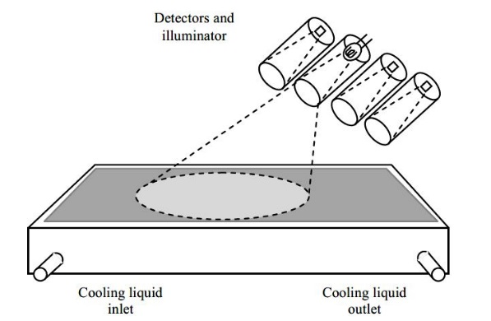

图1. 1 多探测器光强检测法安装示意图

分别对Dark、Dry、Wet、Black ice、Thick ice、Wet snow、Cold snow七种状态的路面进行试验，获取3种探测器对以上七种路面状态反射光强接收的情况。然后以3种敏感波段的探测器检测到的值作为三维图像的三维坐标值。如下图所示，可以分为7个簇，通过计算七个簇间的距离和簇内距离，最终获得如下表所示的数据。从表中可以看出，最小的簇间距离0.3129也远大于最大的簇内距离0.0078（约40倍），也就意味着各个状态路面状态之间能够明显的进行区分，但不能定量测量。

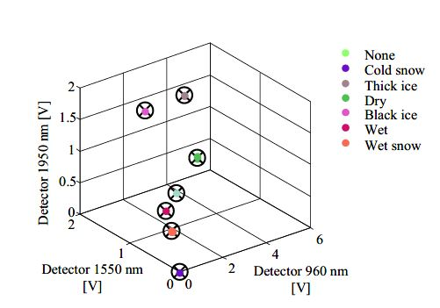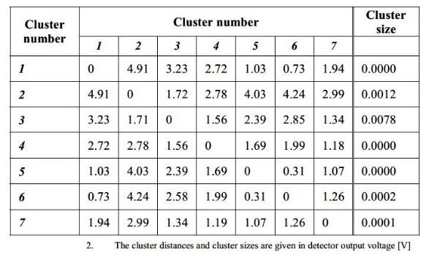

图1. 2 多探测器光强检测法数据处理结果

1. 变角度光强测量法

国内学者徐松松[15] 等人考虑到多波段测量法需要更多的探测器，相应增加成本，因此提出一种多角度测量反射光强的方法来进行路面状态的检测。

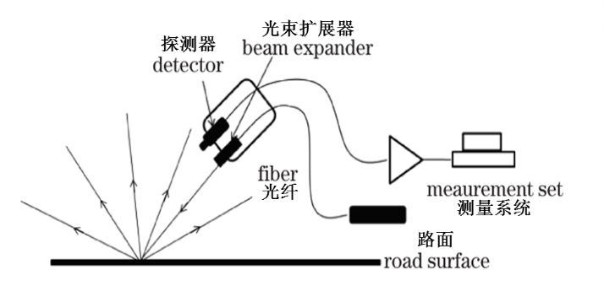

图1. 3 变角度光强测量法结构示意图

如上图所示系统中光线通过光线传播来减少损耗，光源与光线扩展器之间通过光线连接，系统将光线扩展器和探测器绑定在一块，防止出现角度相对变化对测量结果带来影响。

利用路面状态不同时，即积水、积冰以及干燥三种路面状态情况下，光在其中传播的光路不同，导致探测器探测到的光量不同来对路面状态进行检测，通过改变传感器与路面法线方向的角度，测得0~60º范围内不同角度下的光强，如下图a中所示，对于水和冰在角度较小时，有较大的反射光功率，角度增大后，反射光功率基本为零。因此完全可以利用0~6º角度范围来进行判读，效果如下图b所示。

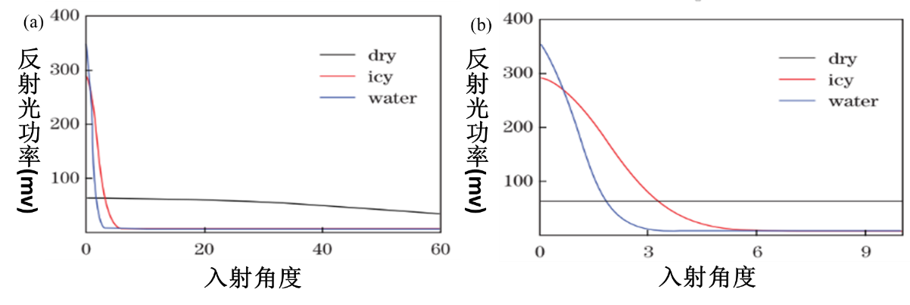

图1. 4 变角度光强测量法结果分析图

1. 应用现状

由于其原理简单，实现起来相对容易，国内外已有很多公司采用此种方法研制出使用于商业的传感器，常见的主要厂商有瑞典的Sensice 公司的某产品和芬兰的Vaisala 公司的DSC111等。

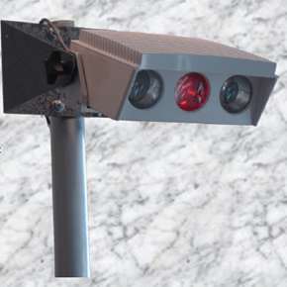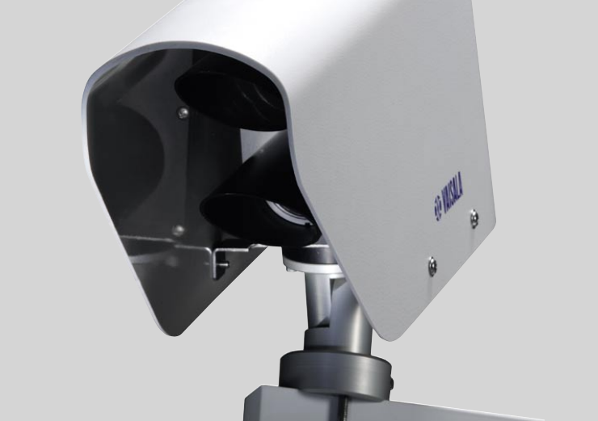

图1. 5 Sensice公司产品和Vaisala公司的DSC111

* + 1. 偏振光测量法

偏振是电磁波的一种重要特征，而光波就是电磁波的一种。射向界面的一束光，反射光线与折射光线都是部分极化光。当入射光以一种特殊角度（起偏角或布儒斯特角）入射时，反射光与折射光互相垂直，此时的反射光是极化光。因为只有当路面出现积水或者结冰状态时，才会发生极化现象，偏振光检测法就是利用检测反射光的偏振强度来判断路面状态。

1. 偏振光测量法

早在1988年国外学者Keiji Fujimura 与Takashi Sakamoto[16] 便提出了根据极化强度来测量路面状态的方法，其测量系统结构如下图所示。将光源以某个角度照射路面，探测接收器以相同角度进行接收。探测器中分别有垂直和水平的两个偏振片，对两个方向的光进行检测，记垂直方向的偏正光的强度为P1，水平方向的偏振光的强度为P2，通过比较不同路面状态时P1和P2的大小进行路面状态的判断。但此方法对角度要求较高。



图1. 6 偏振光测量法结构示意图

1. 国内学者对其检测方式进行改进

国内学者同样基于此原理，在Keiji Fujimura 与Takashi Sakamoto的基础上，提出了一种改进的探测路面状态的方法[17] 。其主要对偏振光的探测方法进行了改进，将之前使用的特殊探测器换成通用的线性CCD、TN液晶屏和水平偏振片组成的探测结构进行检测。其结构如下图所示。

TN液晶屏有一个重要的特性就是，无外加电场时，将偏振光扭转90º，自然光正常通过；当外加电场时，无论是偏振光还是自然光均能正常通过。当路面为干燥状态时，光线不会发生极化现象，无论TN型液晶是否施加电场，光线均能正常通过，通过水平偏振片后，在CCD上有同样的光强效果；当路面为积水或者结冰状态时，此时会发生极化现象，TN型液晶在不施加电场时，水平极化光会发生90º扭转形成垂直方向的极化光，通过水平偏振片后，几乎不会产生光强，而TN型液晶屏施加电场时，水平极化光不会发生扭转，通过水平偏振片后的光强不会减弱，从而判断路面状态。

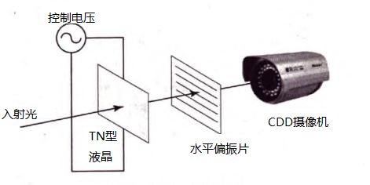

图1. 7 TN液晶屏偏振检测法结构示意图

1. 偏振、散射互补测量法

由于Keiji Fujimura等人提出的方法仅考虑了镜面反射后的偏振光的强度，对角度要求较高，当水厚和冰厚发生变化时，可能会引起后续结果的变化。为此L. Colace 等人[18] 提出了新的改进方法，主要是对漫反射的光强进行测量来保证测量结果的准确性。



图1. 8 偏振、散射互补测量法结构示意图

通过探测器PD1检测漫反射光的强度，通过调整偏振片P使得探测PD2能够检测两个极化方向的光强。探测器PD1检测到的结果如下图所示，定义极化参数 $C= \frac{I_{s}-I_{v}}{I_{s}+I_{v}}$（$I_{s}$ 为水平偏振光强度， $I_{v}$ 为垂直偏振光强度），探测器PD2检测的结果通过上述公式进行计算后，绘制的如下图所示的结果。结合两个探测器的结果判断路面状态。

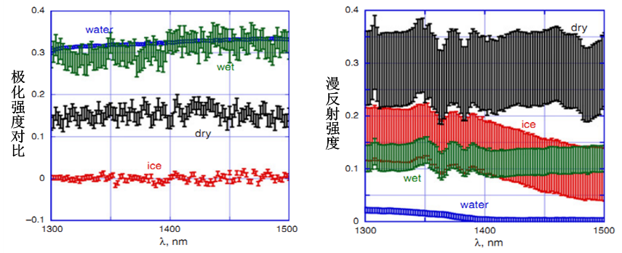

图1. 9 偏振、散射互补测量法测量结果图

1. 应用现状

由于此原理的传感器对探测器要求较高，价格较贵以及对安装方式不便等原因，导致该原理的传感器基本没有被实际应用，现仅处于理论研究阶段。

* + 1. 电容测量法

电容[19] ，其中， $ε$ 是一个常数，为两电极间介质的介电常数（电容率），*S*为两电极间的正对面积，*d*为两电极间的距离，*k*是静电力常量。而当两电极间为空气、水或者冰时，由于这几种介质的电容率不同，会引起电容大小的变化，从而判断路面状态。

1. 固定电容测量法

太原理工崔丽琴等人[20] 用等间隔的排布的电极来用于电容测量。其传感器结构如下图所示，通过图中两侧的段子将电极引出，使用CAV444集成芯片直接测量电极两端的电容。

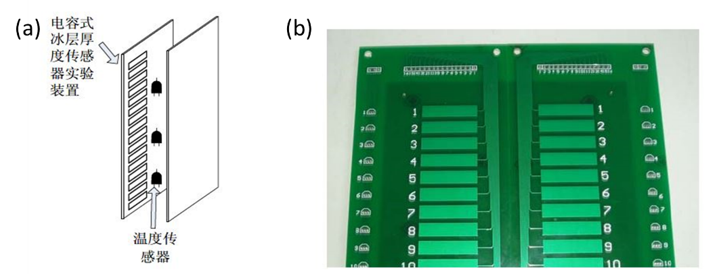

图1. 10 固定电容测量法极板效果图

利用电极间介质不同时，其电导率也不同的原理。在空气中时，电极两端的电容值很小，基本在3*pf*左右；当有冰（或者冰水混合物时），两电极间的电容值会增大到20~60*pf*，从上图可以看出，电极自上而下排布，如果某相邻两电极之间的电容相差15*pf*以上，则冰（冰水混合物）-空气分界面便处于两电极中间。

但此传感器测量在结冰或者冰水混合物情况下的电容不能进行区分这两种状态，仍需结合温度判断是否处于结冰状态。

1. 相对电容测量法

Amedeo Troiano等人[21] 提出了一种新颖的电容测量的方法来进行路面状态的判断。电容的大小与电极的形状、尺寸和电极间的介质的厚度和电容率有关。电极已经固定不变，则表示电极的形状、尺寸已经确定不变；能引起电容变化的因素仅为两极间的介质（主要是介质的厚度和介质的电容率）。但是此方法是测量不同频率电压驱动下相对电容的大小。

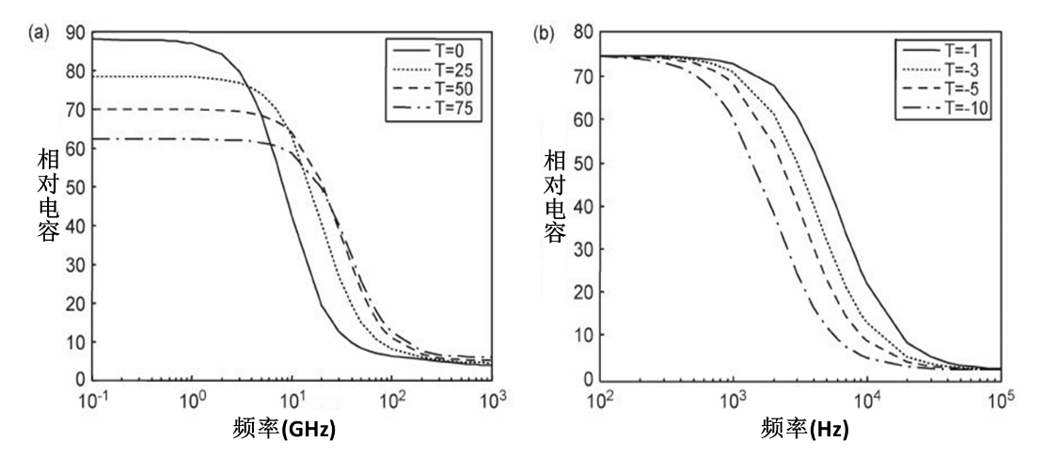

图1. 11 相对电容测量法测量结果图

从上图可以看出：

1. 当两电极间的介质为水时，在T=0~T=75的温度范围内，在 ${10}^{9}$ ~ ${10}^{10}$ 之间存在一个转折频率，在此频率之前，相对电容率保持不变，大于该转折频率时，随着频率的升高，相对电容减小；
2. 当两电极间的介质为冰时，在T=-1~T=-10的温度范围内，在 ${10}^{2}$ ~ ${10}^{3}$ 之间存在一个转折频率，在此频率之前，相对电容率保持不变，大于该转折频率时，随着频率的升高，相对电容减小；
3. 两电极间的介质为水或者冰时，都存在转折频率，且介质为水时的转折频率远大于介质为冰时的转折频率（高出几个数量级）；
4. 由于两电极间的介质不同时，转折频率相差数个数量级，不会因为介质的厚度问题引起相对电容的重叠问题。

其大致判断为下表所示。

表1. 1 相对电容测量法测量结果判断表

|  |  |  |
| --- | --- | --- |
| **低频段电容值** | **高频段电容值** | **状态判断** |
| 小 | 小 | 空气 |
| 大 | 小 | 冰 |
| 大 | 大 | 水 |

1. 应用现状

德国Lufft公司的IRS31Pro能够定性测量路面的积水、结冰、干燥等状态，还能定量测量4mm以内的水膜厚度，不能定量测量冰层厚度；国内博伦经纬公司生产的BLRS31也是采用电容原理进行测量，实现的功能与IRS31Pro类似。

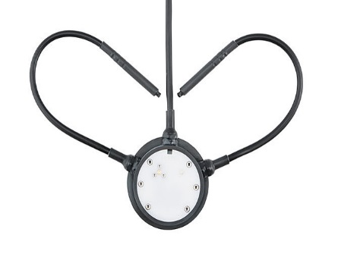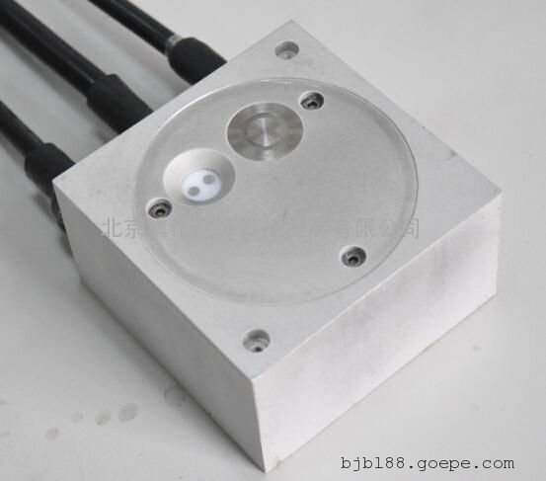

图1. 12 电容式路面状态传感器实物图

* + 1. 光纤测量法

1. 光纤测量法原理

光纤结冰传感器中主要是将光纤作为光传输的一种介质，其传感器主要有光源、发射光纤束、接收光纤束以及光电探测器组成，光纤式路面状态传感器结构和安装方式大致如下图所示。

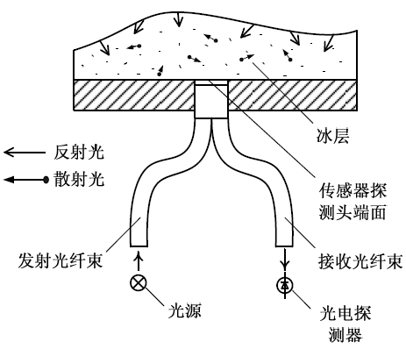

图1. 13 光纤测量法结构示意图

当道路表面处于干燥状态时，光纤中的光在光纤-空气界面处发生反射和折射两种情况，折射到空气中的光不在回来，反射的光只能在发射光纤束中传播，无论是反射还是折射的光均不能被接收光纤束接收，因此探测器几乎检测不到光。当路表面积冰或者积水时，由于冰层和水层内结构复杂，光纤会在冰（水）、光纤-冰（水）界面处以及冰（水）-空气界面处发生反射、折射以及全反射等过程，最终会有部分光进入接收光纤束，通过探测器判断采集到的光量的多少来对冰（水）厚度进行判断。其结构简单，且能通过改变光纤分布模式来对冰（水）层进行测量，但是无法区分冰和水两种路面状态。

1. 应用现状

国内华中科技大学尝试过实用到路面状态检测中[22] ，但由于光纤传感器受外界杂质（泥土）以及环境的影响，导致其在实际应用中存在测量不准确的问题，因此没有大范围进行推广。

* + 1. 谐振频率测量法

1. 谐振式频率测量法原理

该方法主要是利用冰和水的刚度和质量对敏感元件的影响程度不同，从而引起传感器的原有敏感元件的谐振频率发生偏移，通过测量谐振频率的大小进而测量路面状态。主要有振筒式（振动式结冰传感器的设计理论）和平膜式两种，由于两种传感器原理相近，但振筒式不能与表面齐平安装，不适用于路面状态的检测；而平膜式传感器与路面齐平安装时，敏感元件容易受车辆碾压影响，导致误判或者损坏，同时现有的谐振式平膜传感器敏感元件均受温度影响严重，需要较为复杂的温度补偿[23] 。

1. 应用现状

谐振式频率测量的方法现主要应用于机翼结冰探测，由于其自身缺陷，市面上没有相关原理的路面状态传感器。

* + 1. 总结

通过以上对国内外研究现状的分析，对各种路面状态传感器的原理及优缺点作简要归纳，如下表所示：

表1. 2 国内外研究现状总结分析

|  |  |  |  |  |
| --- | --- | --- | --- | --- |
| **测量方法** | | **测量原理** | **优点** | **缺点** |
| 反射光强测量法 | 多波段反射光强测量法 | 通过测量路面对3种波段光的吸收（反射）情况来判断路面状态 | 区分三种路面状态 | 不能定量测量 |
| 变角度反射光强测量法 | 通过改变传感器与路面法线的夹角，检测不同角度下的反射光强 | 在基准已知的情况下区分三种路面状态 | 不能定量测量，安装要求较高，判断路面状态时需要基准值 |
| 偏振光测量法 | 偏振光测量法 | 通过测量经路面反射后两个方向的偏振光来进行判断 | 区分两种路面状态 | 不能很好区分积水结冰路面，安装要求高 |
| 偏振、散射互补测量法 | 通过测量偏振和散射两部分的光来进行互补判断 | 区分三种路面状态 | 安装角度要求高，容易受环境光影响 |
| 电容测量法 | 固定电容测量法 | 测量上下相邻两电极间的容值，差值大的地方就是冰（水）和空气分界处 | 区分两种路面状态，能够定量测量 | 不能区分冰和水，定量测量精度不高，不易安装在路面 |
| 相对电容测量法 | 测量高频和低频下的相对电容来进行路面状态判断 | 区分三种路面状态，定量测量积冰厚度 | 不能定量测量积水 |
| 光纤测量法 | | 利用路面状态不同时，光路改变，进入接收光纤束光量不同来进行判断 | 能够区分两种路面状态，能够定量测量 | 不能区分冰和水，受环境光影响 |
| 谐振式频率测量法 | | 敏感元件的谐振频率会随积冰或积水发生变化 | 能够区分三种路面状态，能够定量测量 | 受温度影响严重，齐平路面安装容易被碾压 |

从上表比较中可以看出，能够对积水、积冰以及干燥路面进行区分，且能定量测量的传感器仅有谐振式频率测量法，但其敏感元件自身存在受温度影响严重，以及容易被碾压等缺点。本文主要利用此原理，设计一款能够克服上述缺点，适应恶劣路面状态环境的谐振式路面状态传感器。

* 1. 研究意义

依托对现有成熟的结冰传感器理论的研究，开发出一款“新型”的传感器来对路面状态进行检测。考虑安装及使用方便，采用无线方式对数据进行传输，最终数据可以上传至云端（在允许的情况下也可接入气象站）。通过此传感器对路面状态进行实时监测，也可通过辅助传感器（如温度传感器）的数据对路面状态进行预判，在路面结冰或快要结冰的情况下，及时发出预警信号，提醒司机减速慢行，通知路政部门进行相应的除冰工作等，从而减少交通事故的发生，减少对路面监测的人力和物力的消耗。

* 1. 研究内容

以现有的谐振式平膜结冰传感器为基础，以路面状态检测为背景，设计谐振式路面状态，使其能够适用于公路环境。主要研究工作有：

1. 分析传感器工作原理，建立模型进行仿真，为之后的结构优化及方案选择提供完善的理论基础；
2. 进行系统设计，主要介绍传感器设计，包括机械结构、电路、软件等；
3. 设计稳定的路面状态识别算法，能够稳定识别路面状态；
4. 为了满足不同的使用情况，简化安装，设计无线谐振式路面状态传感器，主要包括无线通信方式选择与实现以及低功耗实现；
5. 在实验室模拟路面环境进行各种路面状态的实验，通过实验结果来改进算法，增加传感器的抗干扰能力。
6. 原理分析与仿真
   1. 原理分析

采用的谐振频率测量法检测路面状态，所以如何测量传感器的谐振频率是传感器研究的重要一环。本文是利用贴有压电陶瓷（PZT）[24] 的恒弹合金[25] [26] 的敏感元件来进行谐振频率的测量。通过给PZT施加电压，逆压电效应会引起PZT发生机械形变，带动恒弹合金膜片发生机械形变，PZT的机械形变产生正压电效应，形成电流；以不同频率的电压驱动PZT，通过采集不同频率下的电压大小，找出电压最大时的频率，记为敏感元件的谐振频率。

上述原理分析中，存在两个方面的原理需要进行具体介绍与分析：

1) 压电效应（正压电效应和逆压电效应）的原理介绍；

2) 敏感元件谐振频率的分析。

* 1. 压电效应

压电效应分为正压电效应与逆压电效应两种[27] 。正压电效应的定义为：在没有对称中心的晶体上施加机械作用时，发生与机械应力成比例的介质极化，同时在晶体的两端面出现正负电荷；逆压电效应定义为：当在没有对称中心的晶体上施加电场时，则产生与电场强度成比例的变形或机械应力。

此传感器选用PZT压电陶瓷作为压电材料，材料内部的晶粒有许多自发极化的电畴，它有一定的极化方向，从而存在电场。在无外电场作用时，电畴在晶体中杂乱分布，它们的极化效应被相互抵消，压电陶瓷内极化强度为零。因此原始的压电陶瓷呈中性，不具有压电性质，如下图（a）所示。在陶瓷上施加外电场时，电畴的极化方向发生转动，趋向于按外电场方向的排列，从而使材料得到极化。外电场愈强，就有更多的电畴更完全地转向外电场方向，如下图（b）所示。让外电场强度大到使材料的极化达到饱和的程度，即所有电畴极化方向都整齐地与外电场方向一致时，外电场去掉后，电畴的极化方向基本不变，即剩余极化强度很大，这时的材料才具有压电特性，如下图中（c）所示[29] 。

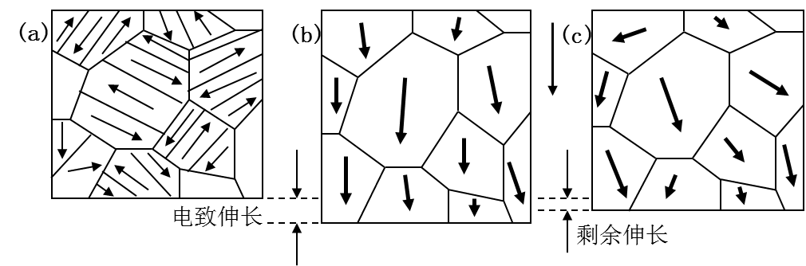

图2. 1 压电效应电畴极化示意图

在具有压电特性的PZT压电陶瓷上加上电场时，设电场方向与极化方向相同，则晶体的极化加强，晶体沿极化方向伸长，产生了形变——逆压电效应。若加上反向场强，则晶体沿极化方向缩短。其形变量：

$S= μ* E^{2}$（式2. 1）

其中 $μ$ 为电致伸缩系数，单位为 ${m^{4}}/{C^{2}}$。从上式可以看出，PZT的形变量与电场E的平方成正比。

逆压电形变产生的机械形变，反过来又会产生正压电效应，其电荷量的大小Q为：

$Q=d*F$（式2. 2）

其中d为压电系数，F为压电陶瓷上的作用力。由于电致伸缩引起的机械形变量很小，可以近似的处理为弹性形变，所以压电陶瓷上的作用力F有如下公式：

$F=k*S$（式2. 3）

最终可得：

$Q=d *k*S$（式2. 4）

从上式可以看出电荷量的大小与形变的大小在一定范围内近似成正比[30] 。

当施加的电压为不同频率的交变电压时，PZT压电陶瓷也会以相同的频率振动，PZT压电陶瓷与膜片粘接在一块，势必引起膜片振动。当PZT与压电陶瓷作为整体时，到交变电压的频率与其谐振频率接近时，会有最大的机械形变，此时*Q*也为最大，而当膜片上积水会结冰时，谐振频率也会变化，通过测量谐振频率来对路面状态进行判断。

膜片在整个测量元件中，所占比重（体积和质量）较大。因此，对膜片进行进一步分析，弄清楚其影响谐振频率的关系显得尤为重要。

* 1. 圆形薄板数学建模及求解

传感器的敏感元件为一贴有小片压电陶瓷片的平膜，如果将整个敏感元件作为整体分析，考虑到平膜与压电陶瓷之间存在粘连问题，以及粘连后的形状不规则问题等，这些问题的引入无疑会对传感器的原理分析带来极大难度，而压电陶瓷等在体积和质量大小上远小于平膜，因此可以将分析敏感元件的谐振频率的问题转换为分析平膜谐振频率的问题。简化后的模型可以看作是一个等厚的圆形薄板，其中板的厚度 $t$ =0.5*mm*，直径为 $a$ =12.5*mm*，满足 $\left[\frac{1}{80}\sim \frac{1}{100}\right]<\frac{t}{2a}<\left[\frac{1}{5}\sim \frac{1}{8}\right]$，因此，可以用经典的薄板理论进行数学建模[31] 。

* + 1. 圆形薄板的数学模型

为了更清楚的解释此模型，对其中需要的几个概念和基本方程组作简要介绍，其中基本概念如下[32] ：

1. 所分析的薄板是等厚的圆形薄板是等厚的，把平分薄板厚度的平面称为中面；
2. 凡是能导致物体变形和产生内力的物理因素都称为载荷，我们所讨论的载荷主要是压电磁致伸缩引起的机械力等外力；
3. 挠度是指在受力或非均匀温度变化时垂直于中面方向的线位移；
4. 应变是指在外力和非均匀温度场等因素作用下物体局部的相对变形；
5. 应力是指截面某一点单位面积上的内力，内力是指物体内的一部分对另一部分的相互作用力。

基本方程组包括几何方程、物理方程以及平衡微分方程，其中一些变量定义有线位移 $\left(u,v,w\right)$，角位移 $\left(θ_{x},θ_{y},θ_{z}\right)$，正应变 $\left(ε_{x},ε_{y},ε_{z}\right)$，剪应变 $\left(γ_{xy},γ_{yz},γ_{zx}\right)$，正应力 $\left(σ_{x},σ_{y},σ_{z}\right)$，剪应力 $\left(τ_{xy},τ_{yz},τ_{zx}\right)$，杨氏模量*E*，泊松比*μ*，密度*ρ*基本方程组如下。

1. 几何方程是用位移来描述应变，其方程如下所示：

$\left\{\begin{aligned}ε_{x}= \frac{∂u}{∂x} \\ ε_{y}= \frac{∂v}{∂y} \\ ε_{z}= \frac{∂w}{∂z} \\ γ_{xy}= \frac{∂u}{∂y}+ \frac{∂v}{∂x} \\ γ_{yz}= \frac{∂v}{∂z}+ \frac{∂w}{∂y} \\ γ_{zx}= \frac{∂w}{∂x}+ \frac{∂u}{∂z}\end{aligned}\right.$（式2. 5）

1. 物理方程描述应力与应变之间的关系：

$\left\{\begin{aligned}ε_{x}= \frac{1}{E}\left[σ_{x}- μ\left(σ_{y}+ σ_{z}\right)\right] \\ ε_{y}= \frac{1}{E}\left[σ_{y}- μ\left(σ_{z}+ σ_{x}\right)\right] \\ ε_{z}= \frac{1}{E}\left[σ_{z}- μ\left(σ_{x}+ σ_{y}\right)\right] \\ γ_{xy}= \frac{1}{G}τ_{xy} \\ γ_{yz}= \frac{1}{G}τ_{yz} \\ γ_{zx}= \frac{1}{G}τ_{zx}\end{aligned}\right.$（式2. 6）

1. 平衡微分方程表示应力分量与体力分量之间的关系：

$\left\{\begin{aligned}\frac{∂σ_{x}}{∂x} + \frac{∂τ_{yx}}{∂y}+ \frac{∂τ_{zx}}{∂z}+ F_{x}=0 \\ \frac{∂τ_{xy}}{∂x} + \frac{∂σ_{y}}{∂y}+ \frac{∂τ_{zy}}{∂z}+ F_{y}=0 \\ \frac{∂τ_{xz}}{∂x} + \frac{∂τ_{yz}}{∂y}+ \frac{∂σ_{z}}{∂z}+ F_{z}=0\end{aligned}\right.$（式2. 7）

当薄板受到一般载荷时，总可以把每一个载荷分解为垂直中面的横向载荷和平行于中面的纵向载荷，而在此模型中，由于压电陶瓷片逆压电效应造成的机械形变垂直于中面，因此，对于纵向载荷，可认为其沿圆形薄板中轴对称均匀分布，相互抵消，在本章中只考虑由于横向载荷使薄板发生小挠度弯曲所引起的情况。

薄板小挠度弯曲问题[33] ，通常根据物理性质等，作如下假设：

1. 板厚不变假设，垂直于中面方向的正应变 $ε_{z}$ 很小，可以忽略不计，从而 $ε_{z}= \frac{∂w}{∂z}=0$，即 $w=w(x, y)$，在垂直于中面的任一条法线上，各点都具有相同的挠度；
2. 中面法线保持不变假设，在薄板变形前垂直于中面的直线，变形后仍为直线，并垂直于弯曲后的中面，即 $γ_{xz}=0$， $γ_{yz}=0$；
3. 中面为中性层假设，表示为 ${\left(u\right)}_{z=0}=0$， ${\left(v\right)}_{z=0}=0$，由几何方程得 ${\left(ε_{x}\right)}_{z=0}=0$， ${\left(ε_{y}\right)}_{z=0}=0$， ${\left(γ_{xy}\right)}_{z=0}=0$；
4. 垂直于中面的应力 $σ_{z}$ 对形变的影响很小，可以忽略不计， $σ_{z}=0$。

步骤1：模型带入几何方程进行求解。在薄板的中间取一微小矩形*ABCD*，边长为 $d_{x}$ 和 $d_{y}$，载荷作用后，弯成曲面*A’B’C’D’*。设A点的挠度为 $w$，弹性曲面沿x和y方向的倾角分别为 $\frac{∂w}{∂x}$， $\frac{∂w}{∂x}$，则B点的挠度为 $w+ \frac{∂w}{∂x}d_{x}$，D点的挠度为 $w+ \frac{∂w}{∂y}d_{y}$。由假设2)中可知 $γ_{xz}=0$， $γ_{yz}=0$，带入几何方程得：

$\left\{\begin{aligned}\frac{∂w}{∂x}+ \frac{∂u}{∂z}=0 \\ \frac{∂v}{∂z}+ \frac{∂w}{∂y}=0\end{aligned}\right.$ 或 $\left\{\begin{aligned}\frac{∂u}{∂z} =-\frac{∂w}{∂x} \\ \frac{∂w}{∂y} =-\frac{∂v}{∂z} \end{aligned}\right.$（式2. 8）

对z进行积分，并利用假设3)中的条件 ${\left(u\right)}_{z=0}=0$， ${\left(v\right)}_{z=0}=0$ 可知 $u= -\frac{∂w}{∂x}z$， $v= -\frac{∂w}{∂y}z$，于是应变分量用 $w$ 表示为：

$\left\{\begin{aligned}ε_{x}= \frac{∂u}{∂x}=-\frac{∂^{2}w}{∂x^{2}}z \\ ε_{y}= \frac{∂v}{∂y}= -\frac{∂^{2}w}{∂y^{2}}z \\ γ_{xy}= \frac{∂u}{∂y}+ \frac{∂v}{∂x}= -2\frac{∂^{2}w}{∂x∂y}z\end{aligned}\right.$（式2. 9）

步骤2：带入物理方程进行求解，不计 $σ_{z}$ 所引起的应变，将应力分量用应变分量进行表示，得：

$\left\{\begin{aligned}σ_{x}= \frac{E}{1-μ^{2}}\left.\left(ε_{x}+ με_{y}\right)\right. \\ σ_{y}= \frac{E}{1-μ^{2}}\left.\left(ε_{y}+ με_{x}\right)\right. \\ τ_{xy}= \frac{E}{2(1+μ)}γ_{xy}\end{aligned}\right.$（式2. 10）

将应力分量用挠度 $w$ 表示，得：

$\left\{\begin{aligned}σ_{x}=-\frac{E}{1-μ^{2}}\left(\frac{∂^{2}w}{∂x^{2}}+ μ\frac{∂^{2}w}{∂y^{2}}\right)z \\ σ_{y}=-\frac{E}{1-μ^{2}}\left(\frac{∂^{2}w}{∂y^{2}}+ μ\frac{∂^{2}w}{∂x^{2}}\right)z \\ τ_{xy}= -\frac{E}{1+μ} \frac{∂^{2}w}{∂x∂y}z\end{aligned}\right.$（式2. 11）

上式说明，主要的应力分量 $σ_{x}$， $σ_{y}$， $τ_{xy}$ 沿板的厚度线性分布。

步骤3：在不计体力的情况下，将应力分量用挠度 $w$ 表示得物理方程带入平衡微分方程前两式，并化简得：

$\left\{\begin{aligned}\frac{∂τ_{zx}}{∂z}= \frac{Ez}{1-μ^{2}} \frac{∂}{∂x}∇^{2}w \\ \frac{∂τ_{zy}}{∂z}= \frac{Ez}{1-μ^{2}} \frac{∂}{∂y}∇^{2}w\end{aligned}\right.$（式2. 12）

由于挠度 $w$ 不随z变化，且薄板在上下面的边界条件为：

$\left\{\begin{aligned}{\left(τ_{xy}\right)}_{z=±\frac{t}{2}}=0 \\ {\left(τ_{zy}\right)}_{z=±\frac{t}{2}}=0\end{aligned}\right.$（式2. 13）

将前面对z积分，得：

$\left\{\begin{aligned}τ_{zx}= \frac{E}{2\left(1-μ^{2}\right)}\left(z^{2}-\frac{t^{2}}{4}\right)\frac{∂}{∂x}∇^{2}w \\ τ_{zy}= \frac{E}{2\left(1-μ^{2}\right)}\left(z^{2}-\frac{t^{2}}{4}\right)\frac{∂}{∂y}∇^{2}w\end{aligned}\right.$（式2. 14）

将 $τ_{zx}$， $τ_{zy}$ 带入平衡微分方程第三式，化简得：

$\frac{∂σ_{z}}{∂z}= \frac{E}{2\left(1-μ^{2}\right)}\left(\frac{t^{2}}{4}-z^{2}\right)∇^{4}w$（式2. 15）

由于挠度 $w$ 不随z变化，且薄板有边界条件 ${\left(σ_{z}\right)}_{z=\frac{t}{2}}=0$，将上式对z积分：

$σ_{z}= \frac{Et^{3}}{6\left(1-μ^{2}\right)}{\left(\frac{1}{2}-\frac{z}{t}\right)}^{2}{\left(1+\frac{z}{t}\right)∇}^{4}w$（式2. 16）

设在薄板顶面上每单位面积作用的荷载 $\left.q\right.$（包括横向面力和横向体力），板上面的边界条件为 ${\left(σ_{z}\right)}_{z=-\frac{t}{2}}=-\left.q\right.$。

将 $σ_{z}$ 的表达式带入该边界条件，得薄板挠曲微分方程：

$∇^{4}w= \frac{12\left(1-μ^{2}\right)}{Et^{3}}q=\frac{q}{D}$（式2. 17）

其中

$D= \frac{Et^{3}}{12\left(1-μ^{2}\right)}$（式2. 18）

称为薄板的弯曲刚度。

因为平膜是圆形薄板轴对称，在极坐标情况下，可以表示为：

$\left(\frac{d^{2}}{dr^{2}}+\frac{1}{r}\frac{d}{dr}\right)\left(\frac{d^{2}w}{dr^{2}}+\frac{dw}{dr}\right)=\frac{q}{D}$（式2. 19）

展开后得：

$\frac{d^{4}w}{dr^{4}}+\frac{2}{r}\frac{d^{3}w}{dr^{3}}-\frac{1}{r^{2}}\frac{d^{2}w}{dr^{2}}+\frac{1}{r^{3}}\frac{dw}{dr}= \frac{q}{D}$（式2. 20）

该微分方程的通解为：

$w=c_{1}\ln{r}+ c_{2}r^{2}\ln{r}+c_{3}r^{2}+c_{4}+w_{1}$（式2. 21）

其中 $w_{1}$ 是任意特解，取 $q=q_{0}$， $w_{1}=mr^{4}$，带入微分方程可得 $m=\frac{q_{0}}{64D}$。

因为薄板无孔，则在薄板的中心（$x=γr=0$），常数 $c_{1}$ 和 $c_{2}$ 应均为零，否则薄板中心的内力将成为无限大。且根据传感器原理，平膜四周固定，如下图所示：



图2. 2 圆形薄板四周简支结构示意图

故存在边界条件 ${\left(w\right)}_{r=a}=0$， ${\left(\frac{dw}{dr}\right)}_{r=a}=0$，则有：

$\left\{\begin{aligned}w=c_{3}r^{2}+c_{4}+\frac{q_{0}r^{4}}{64D} \\ \frac{dw}{dr}=2c_{3}r+c_{4}+\frac{q_{0}r^{3}}{16D}\end{aligned}\right.$（式2. 22）

求得：

$\left\{\begin{aligned}c_{3}=-\frac{q_{0}a^{2}}{32D} \\ c_{4}=-\frac{q_{0}a^{4}}{64D}\end{aligned}\right.$（式2. 23）

得最终平膜的挠度方程为：

（式2. 24）

* + 1. 圆形薄板谐振频率求解

对平膜进行数学模型分析后，在此基础上，进一步对平膜的谐振频率进行求解。在实际工程中主要用差分法和能量法来求解谐振频率（特指最低谐振频率，下文若无特殊说明则为最低谐振频率）。

差分法[34] 将求解区域划分成网格，用差分方式来表示振型微分方程，再应用边界条件后，便能求得谐振频率。其求解精度与网格的划分存在很大的关系，一般网格越为稠密其精度越高，如果需要精度较高，则会导致最后的方程较为复杂，不利于人为求解，且对于缺少经验的求解者，很难把握网格分割度，故本文采用能量法对谐振频率进行求解。能量法主要是利用平膜在平衡位置时的动能与在离平衡位置最远时的势能相等来列出等式进行求解。

当薄板以某一频率及振形振动时，它的瞬时挠度可以表示为：

$w= \left(Acosωt+Bsinωt\right)W\left(x,y\right)$（式2. 25）

在薄板经过平衡位置时，将常数B归入 $W\left(x,y\right)$，则

$w= \left.sinωt\right.W\left(x,y\right)$（式2. 26）

速度的表达式为：

$\frac{∂w}{∂t}= ω\left.cosωt\right.W\left(x,y\right)$（式2. 27）

此时，动能达到最大值 $K_{max}$。

动能表达式为：

$K= \iint{\frac{1}{2}m{\left(\frac{∂w}{∂t}\right)}^{2}dxdy}$（式2. 28）

则有：

$K_{max}= \frac{1}{2}{mω}^{2}\iint{W^{2}dxdy}$（式2. 29）

为了计算能量时比较简单，假定平膜并不受有静载荷，于是静挠度等于零，而薄板的平衡位置就相当于无挠度时的平面状态。

当薄板离平衡位置最远时，即 $w$ 最大或者最小时，有 $\left.sinωt\right.= ±1，ω=W\left(x,y\right)，cosωt=0$，则：

$\frac{∂w}{∂t}=0$（式2. 30）

此时，动能转换为形变势能，且形变势能达到最大值 $U_{max}$。

应变能：

$U= \int{A}dV= \frac{1}{2}\int{σ_{ij}ε_{ij}}dV$（式2. 31）

由于平膜是薄板，不考虑z轴情况，且平膜四周都有固定约束，没有自由边，据此可将上式化简为：

$U= \frac{D}{2}\iint{{\left(∇^{2}w\right)}^{2}dxdy}$（式2. 32）

则相应最大势能 $U_{max}= \frac{D}{2}\iint{{\left(∇^{2}W\right)}^{2}dxdy}$。

令 $K_{max}=U_{max}$，用极坐标化简得：

$ω^{2}=\frac{D\int{\left[r{\left(\frac{d^{2}W}{dr^{2}}\right)}^{2}+\frac{1}{r}{\left(\frac{dW}{dr}\right)}^{2}\right]dr}}{\int{mW^{2}rdr}}$（式2. 33）

将 $W=\frac{q_{0}a^{4}}{64D}{\left(1-\frac{r^{2}}{a^{2}}\right)}^{2}$ 带入上式得：

$ω=\sqrt{\frac{320}{3}\frac{1}{a^{4}}\frac{D}{m}}=\sqrt{\frac{320}{3}\frac{1}{a^{4}}}\sqrt{\frac{D}{m}}$（式2. 34）

$=\frac{4t}{{3a}^{2}}\sqrt{\frac{5E}{\left(1-μ^{2}\right)ρ}}$（式2. 35）

$f=\frac{ω}{2π}=\frac{2t}{{3πa}^{2}}\sqrt{\frac{5E}{\left(1-μ^{2}\right)ρ}}$（式2. 34）

所需材料主要参数如下表所示：

表2. 1 所需材料主要参数表

|  |  |  |  |  |
| --- | --- | --- | --- | --- |
| **主要参数** | **恒弹合金3J53** | **PZT压电陶瓷** | **冰** | **水** |
| 密度 | *ρ*=8100 *kg/m3* | *ρ*=7700 *kg/m3* | *ρ*=918 *kg/m3* | *ρ*=1000 *kg/m3* |
| 杨氏模量 | *E*=1.76*1011 *N/m2* | *E=*5*1010 *N/m2* | *E*=5.6*109 *N/m2* | *E*=0 |
| 泊松比 | *μ*=0.33 | *μ*=0.3 | *μ*=0.33 | *μ*=0.5 |

将厚度*t*=0.5*mm*，半径*a*=12.5*mm*带入式2.34，得*f*=7498*Hz*。

从式2.34可以看出薄板的谐振频率与薄板的厚度*t*、直径*a*、材料的杨氏模量*E*、密度*ρ*、泊松比*μ*有关。从式2.33中可以看出刚度*D*和质量*m*对谐振频率有影响：

1. 刚度增长速率大于质量增长速率时，频率会增大；反之，质量增长速率大于刚度增长速率时，频率会减小；
2. 当敏感元件上积冰后，由于两者材料属性不同，整体的刚度很难计算，仅从定性分析结冰对其的印象，由于刚度*D*是厚度*t*的3次函数，而*m*是厚度*t*的1次函数，所以积冰对敏感元件刚度的影响质量，因此可以推测频率会上升；
3. 水由于杨氏模量*E*=0，基本不会对刚度*D*产生影响，只会影响质量*m*，因此推测频率会下降；
4. 由于刚度*D*是厚度*t*的3次函数，而*m*是厚度*t*的1次函数，积冰情况引起敏感元件频率变化的趋势大于积水。
   1. 敏感元件有限元仿真

通过上一小节对薄板进行了数学建模，得到薄板谐振频率的数学公式表达式。但是在实际使用情况中，传感器的敏感元件并不是形状规则的圆形薄板，且组成的材料也存在差异，此时通过数学公式建模非常复杂，这时就需要用有限元仿真工具进行仿真求解。

常见的有限元分析软件有ANSYS[36] 和COMSOL Multiphysics。ANSYS通过一系列整合工作，使得ANSYS成为融结构、流体、电场、磁场、声场一体的大型通用软件。由于ANSYS软件很多都是通过并购一些其他商家软件而成，使其在界面操作上显得并不同一；再者ANSYS相对专业，学习难度较大，对于刚开始接触有限元仿真的初学者并不太适用。COMSOL Multiphysics开始定位就是多物理场耦合仿真，所以其软件一开始就包含各个模块，整个开发过程界面统一；且其界面友好，非常适合初学者使用。本节主要针对COMSOL Multiphysics对敏感元件的仿真进行讲解。COMSOL Multiphysics仿真一般分为6步[37] ：

1. 建立几何模型，可以直接在COMSOL Multiphysics绘制简单的模型，对于相对复杂的模型，可以从CAD和Solid Works等机械绘图软件中导入几何模型；
2. 添加材料，在建立好几何模型后，需要对几何模型的各个模块添加材料属性；
3. 设置条件，包括设置初始条件，还有约束条件，哪些域需要固定等；
4. 网格划分，对建立好的几何模型进行网格划分，也就是划分为很小的结构，方便计算机求解，可以选用软件自身推荐的模式进行划分，也可以自定义；
5. 求解器设置，对需要求解的结果，列出求解方程，对于常用的分析，软件中已经包含；
6. 后处理，负责求解后的结果以表格、图形、动画等呈现出来。
   * 1. 薄板的有限元仿真

由于2.3节将敏感元件简化成圆形薄板进行分析，通过COMSOL Multiphysics对相同尺寸的圆形薄板进行有限元反正分析，求得其固有频率与数学模型推导结果进行比较，可以进行相互验证；由于圆形薄板结构简单，可以直接在软件中进行绘制，通过画半径为*a*=12.5*mm*的圆，然后再拉伸*t*=0.5*mm*形成圆形薄板；按照表2.1中参数进行材料设置，将整个圆形薄板设置为该种材料；由于在发生谐振时，是四周固定的，因此需要对圆形薄板的四周添加固定约束，即表示该圆形薄板四周不能发生位移；由于该结构相对简单，选用推荐的网格方式进行划分；需要求解稳态情况下的谐振频率，而软件中有对其进行分析的公式，直接进行选择，然后进行求解。

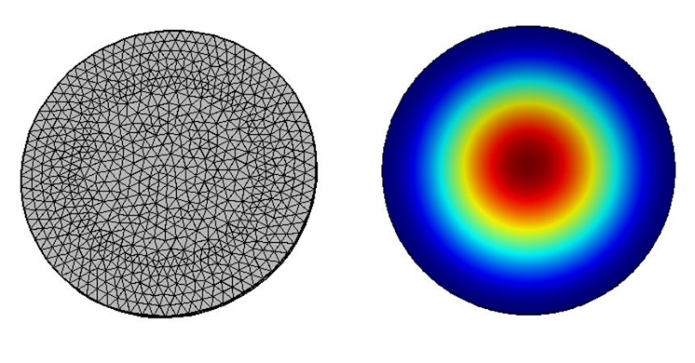

图2. 3 圆形薄板仿真效果图

如上图所示，左图为圆形薄板网格化后的图，右图为进行求解后圆形薄板的振动图。通过仿真计算，结果为 $f_{c}=7439.5Hz$，与上节通过数学模型计算的结果 $f_{m}=7498Hz$ 非常相近，说明COMSOL Multiphysics有限元仿真适合此类问题仿真。

* + 1. 敏感元件的有限元仿真

实际设计的敏感元件粘贴了PZT压电陶瓷，且为了方便安装，设计出如下图所示的结构：

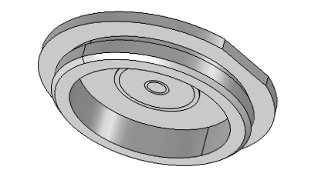

图2. 4 敏感元件机械图

如上图所示，该模型不规则，利用上节的弹性力学公式进行建模非常复杂，而2.4.1节中圆形薄板的仿真结果与2.3.2节中数学模型计算的结果极为相近，说明仿真软件适合解决此类问题，所以可以利用COMSOL Multiphysics仿真进行建模分析。

利用COMSOL Multiphysics直接从Solid Works中导入敏感元件机械图，然后在膜片添加厚度为*h*的水（冰）层；按表2.1参数添加弹性合金3J53、PZT压电陶瓷、水（冰）的材料参数；对敏感元件四周设置好固定约束条件，然后进行网格划分；在求解过程中对水（冰）层厚度*h*进行参数化扫描，即每个步长下便求得一个结果。

通过仿真得到不同厚度水或冰条件下敏感元件的谐振频率，如下表所示：

表2. 2 谐振频率随积水、积冰厚度变化表

|  |  |  |  |  |  |  |  |  |  |
| --- | --- | --- | --- | --- | --- | --- | --- | --- | --- |
| **积水\冰厚度（mm）** | 0.0 | 0.2 | 0.6 | 1.0 | 2.0 | 2.5 | 3.0 | 3.5 | 4.0 |
| **积水频率（Hz）** | 13848 | 13206 | 12719 | 12282 | 11361 | 10971 | 10619 | 10390 | 10007 |
| **积冰频率（Hz）** | 13848 | 13905 | 15878 | 18884 | 26612 | 29771 | 32453 | 34651 | 36451 |

将上表结果绘制成下图所示曲线图：

图2. 5 积水、积冰厚度-频率仿真结果曲线图

从仿真结果可以看出：

1. 积水和积冰的谐振频率分别低于或高于干燥时的谐振频率；
2. 随着积水厚度增加，敏感元件的谐振频率降低；
3. 随着积冰厚度增加，敏感元件的谐振频率增加；
4. 积冰厚度随积冰厚度变化的趋势大于随积水厚度变化的趋势。

与式2.33分析出的结果一致。

* 1. 本章小结

为了测量谐振频率，设计贴有压电陶瓷（PZT）的平膜作为敏感元件进行频率测量。在介绍完压电效应原理后，再建立圆形薄板的数学模型对其谐振频率进行计算。在有限元仿真过程中首先对圆形薄板建模，仿真结果与物理数学建模计算结果非常接近，说明有限元仿真适合分析此类问题。所以用有限元仿真软件继续对形状不规则、材料不相同的敏感元件进行积冰、积水仿真，并对结果进行分析，验证该原理能够定性和定量测量积水和积冰，适用于路面状态进行检测。

1. 有线谐振式路面状态传感器系统设计

仅考虑测量需求，首先开发了一套谐振式路面状态传感器系统，其中，传感器与转发站以线缆方式连接；但在实际过程中发现线缆挖埋极大增加了施工难度，故之后又以相同原理开发出一套基于无线传输的系统。

本章主要针对有线谐振式路面状态传感器系统进行分析；在第4章中，针对两系统中的不同点即无线传输设计过程再作具体讲解。为叙述方便，本章中出现的路面状态传感器指有线谐振式路面状态传感器。

* 1. 系统总体设计

整套系统主要包括3个重要组成：路面状态传感器、转发站以及服务器，其系统构架如下图所示。其各个部分主要功能有：

1. 路面状态传感器：对路面状态进行检测，并与转发站进行通信，将数据信息发送给转发站；
2. 转发站：为传感器提供电源，将多个传感器采集到的数据向上发送至服务器，并负责对数据进行存储；
3. 服务器：将转发站发送上来的数据进行解析处理，用于存储、显示以及与其他气象信息进行融合做出合理预测等。



图3. 1 系统总体结构示意图

传感器作为整套系统的核心部分，对路面状态进行检测，也是整套系统中较难实现部分，本章下文主要对传感器的机械设计、电路设计以及程序设计进行详细介绍。

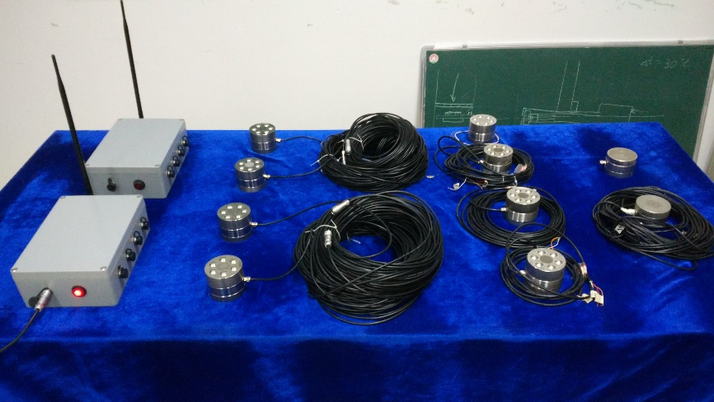

图3. 2 系统实物图

* 1. 传感器机械设计

此路面状态传感器为接触式路面状态传感器，其安装后，敏感元件应与路面齐平，则路面上的状态与敏感元件上的状态相同，通过测量敏感元件上的状态可以得到路面状态信息。考虑到传感器将埋在地下数年之久，其一定要有耐腐蚀性、良好的密封性，才能保证外壳里面的电路能够长时间的有效运行；同时由于传感器的敏感元件与路面齐平，而路面状况复杂，特别是车辆对其碾压，为了使传感器能够正常工作，也要考虑其抗碾压性。

* + 1. 耐腐蚀、密封性设计

对于耐腐蚀性，传感器选用不锈钢为原材料进行加工，不锈钢是一种合金钢，其具有良好的耐空气、蒸汽、水等弱腐蚀介质的腐蚀，且价格便宜，易于加工。

为了满足良好的密封性能，传感器采用各个部分采用紧密螺纹进行连接，且在上下关键部位加上橡胶垫来进一步提高密封性能。

* + 1. 抗碾压设计

在以上三个性能中，其耐腐蚀性和密封性通过上述方法能够得到良好解决。为了使传感器能够适应恶劣的路面环境，提高其抗碾压性能，主要针对两方面进行设计，一是通过增加敏感元件中平膜的厚度来从根本上提高敏感元件自身的抗碾压性能；二是通过外界机械结构在不影响敏感元件性能的前提下，能够对敏感元件进行保护，使其不被碾压。

虽然可以通过增加敏感元件中平膜的厚度提高自身的强度，但是敏感元件厚度不能太厚，一是敏感元件厚度太大则需要更大的激励对其进行驱动，对PZT压电陶瓷有较大损害，同时增大功耗；而是敏感元件过厚，其动态性能较差，水和冰对其的影响就会减弱。结合仿真结果，出于综合因素考虑，敏感元件的平膜厚度最终定为

若传感器安装低于路面，则车辆就不会对其碾压，但是由于其低于路面，传感器测量的状态则与路面状态不符，不能反应实际路面状态的情况，影响传感器性能。受此思路启发，在敏感元件四周设计一定的凸台来对敏感元件进行保护，凸台不能太靠近敏感元件，否则会一定程度的影响敏感元件的振动特性；同时凸台也不能形成密封，否则容易积水，效果如同传感器表面低于路面，使得不能真实反映路面状态，最终选用六个半球形凸台等间隔环于敏感元件四周。

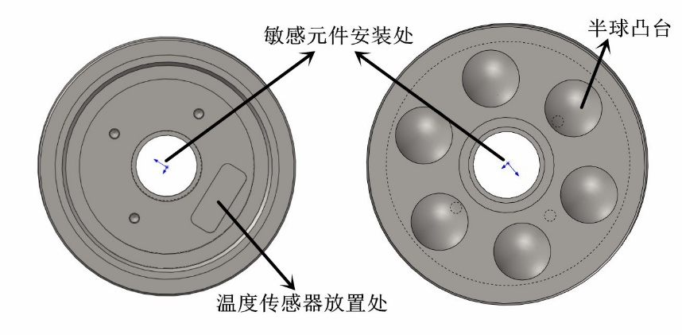

图3. 3 传感器上盖部分机械示意图

凸台需要的一定的高度来对敏感元件进行保护，凸台太高会影响路表平整度，凸台太低则不能起到保护敏感元件的效果。一般汽车轮胎的最小半径为600*mm*，而设计的传感器两个半球顶点之间的距离为46*mm*，则下图所示a=23*mm*，根据勾股定理 $H=\sqrt{R^{2}-a^{2}}=\sqrt{{600}^{2}-{23}^{2}}=599.5$*mm*。所以凸台高度最小值为0.5*mm*，但是实际情况中轮胎有一定的弹性，且轮胎充其量的多少也会影响其形变量，故相应增大凸台高度至3*mm*。



图3. 4 凸台防碾压示意图

* + 1. 敏感元件设计

敏感元件由平膜以及PZT压电陶瓷片组成。其中平膜材料选用3J53恒弹合金，其弹性系数受温度变化小，这样就保证了在温差范围较大的室外路面环境下，其频率特性仍能良好保持。

虽然平膜选用的3J53恒弹合金有良好的频率特性，但不能测量其谐振频率，所以在平膜上贴上PZT压电陶瓷来进行一定的转换后，测量敏感元件的谐振频率。通过外界交流电压激励PZT带动平膜振动，敏感元件振动反过来产生电流，将电流转换后电压后进行采集，当电压最大时对应的频率为敏感元件的谐振频率。

PZT既需要能够接受激励，也需要将振动引起的压电效应产生的电流进行输出，而压电陶瓷本身是绝缘体，所以需要人为的设计两个电极。如下图所示，将PZT压电陶瓷表面涂上银粉，分为A、B两个电极，而平膜表面作为“地”。A电极面积较大作为驱动电极；而B电极作为输出电极，由于发生谐振时，中心位置形变最大，理论上形成的电流越大，故将圆形部分包含进B电极。



图3. 5 敏感元件示意图

* + 1. 传感器结构

传感器主体分为上盖、中间件以及底座三个部分。上盖顶部用于安装敏感元件，用于频率测量，内部开盲孔用于安装测温元件对地表温度进行测量；中间件用于固定电路板，以及安装连接线；底座起到密封作用。下图所示便是机械效果图和最终实物图。

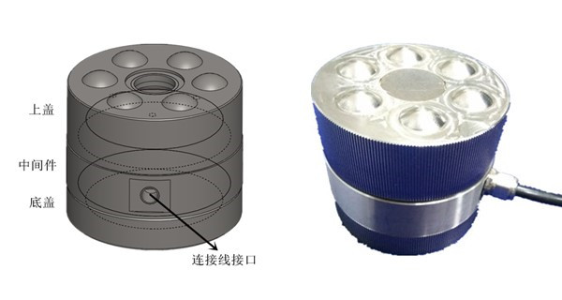

图3. 6 传感器实物效果图

* 1. 传感器电路设计

电路设计主要包括控制器模块、电源模块、频率发生模块、信号处理模块、温度采集模块以及RS485通信模块。其电路结构如下图所示，各个功能模块主要作用如下：

1. 电源模块主要是将外部电源转换为5V电压和3.3V电压，为各个功能模块提供电源供给；
2. 控制器模块是整个传感器的核心模块，负责各个模块的协调采集工作。包括控制频率发生模块产生相应的频率激励，将信号处理后的电压值进行采样，读取温度模块的温度数据，借助电平转换芯片与外部进行通信等。
3. 频率发生模块主要是根据需求，编程产生频率可调的激励信号，对敏感元件进行驱动；
4. 信号处理模块将敏感元件产生的电流进行处理后，转换成电压信号，送给MSP430微控制器采集；
5. 温度采集模块通过DS18B20直接输出温度值的数字量，微控制器通过单总线获取数字量；
6. RS485通信模块主要是将UASRT的TTL电平转换为RS485的差分电平，将微控制器采集到的各种数据通过RS485总线与转发站进行通信。



图3. 7 传感器电路模块框架

* + 1. 电源模块设计

由于传感器内部需要两组电压，分别为5V和3.3V，为了获得较大的驱动能力，5V电源主要用于AD9833产生频率和之后的信号处理电路，而3V电源用于给微控制器、温度传感器和RS485通信模块提供电源。



图3. 8 电源模块原理图

电路中所用电路原理图如上图所示，采用LT3028双电源输出芯片，VCC_In作为电源输入端与外部电源相连接。其输出电源可以通过上图中所示的电阻（R5和R6、R7和R8）进行相应的调节，输出不同大小的电压，本电路中通过上图中所示的取值，使得VCC_3.3V和VCC_5V引脚分别输出3.3V和5V电压。

LT3028电源芯片不仅能够提供两路不同电压满足此传感器电路的需要；同时有反向电压保护、过压过流保护等，使电源部分电路简化；且其静态电流小，在关断模式下，电流小于 $0.1μA$，在低功耗方面表现非凡。在满足功能的前提下，同时能够简化电路，降低功耗，成为LT3028的一大亮点。

* + 1. 微控制器模块设计

微控制器是整个传感器的核心部分，需要控制AD9833产生不同频率的激励信号，读取DS18B20的温度数据值，处理采集数据，以及与外部进行通信等。在满足以上条件的情况下，最终选择了MSP430G2553作为此传感器的微控制器。

MSP430系列单片机是美国德州仪器（TI）公司推出的16位超低功耗的处理器，选用的MSP430G2553也具有较为丰富的外设，包括UART、SPI、10位A/D以及多达24个的I/O引脚等，能够完全满足本传感器的需要，且低功耗的特点能够降低传感器功耗。其原理图如下图所示：



图3. 9 微控制器模块原理图

MSP430G2553选用内部晶振作为时钟源，不仅简化电路，且能减少功耗。通过P2.2、P3.2、P3.3三个I/O引脚与AD9833相连接，根据SPI协议，MSP430对AD9833寄存器进行写操作，控制AD9833产生不同频率的正弦波；通过P1.5采集电压值进行A/D转换，将模拟量转换为数字量；引脚P2.3与温度传感器DS18B20的数据端连接，通过单总线与其通信，获取温度值；P1.1和P1.2作为UART的RX和TX引脚与SN65HVD连接，将TTL电平转换为RS485差分电平与外界进行通信。

* + 1. 频率发生模块设计

在论文原理分析以及仿真结果可以看出，平膜的谐振频率数量级高达几十kHz，所以需要的频率发生器能够提供足够大的频率来激励PZT压电陶瓷，使其受逆压电效应产生振动，PZT压电陶瓷振动后又会由于压电效应形成电荷，产生电流，所以频率发生模块的作用之大显而易见。电路采用AD9833和OPA2364的方案产生满足频率，驱动能力强的激励，其原理图如下图所示：



图3. 10 频率发生模块原理图

AD9833能够产生 $0\sim 25MHz$ 的频率范围，足以满足传感器的频率激励需求；且通过SPI与微控制器相连，能够很好的进行操作，对频率进行选择；同时其能选择产生正弦波、锯齿波以及方波三种波形；同时其功耗低，且支持Power-down模式。

由于AD9833的输出电压最大值仅为650*mV*，这也就意味着正弦波的峰峰值最大为650*mV*，驱动能力较小，通过之后的运放OPA2364进行放大后作为驱动电压激励PZT压电陶瓷。

* + 1. 信号处理模块设计

PZT压电陶瓷在振动后，由于逆压电效应，产生的电荷定向移动形成电流，经信号处理转化为电压，并进行放大后进行A/D转换。理论上在激励频率与敏感元件的谐振频率相同时，此时由于形变最大，PZT由于压电效应产生的电量最大。但是，由于激励是一个正弦波，每一时刻的电压值是不同，使得最终输出的电压值也会随时间变化。所以测量各个频率下的最大电压值进行比较才具有意义。但是如果都是在激励处于峰值的情况下，进行电压采集是很难进行操作的，因为PZT收到激励后产生振动和振动产生电流都是需要时间的，且AD采集也不能瞬时完成，所以采用峰值保持电路将最大电压值“保持后”进行测量。所以信号处理电路的主要任务就是设计峰值保持电路，采用运放的方式来实现此峰值保持电路，其原理图如下图所示：



图3. 11 信号处理模块原理图

由于PZT产生的电流有很大的直流分量，不利于之后对交流部分的信号进行放大等处理，所以需要使用C22和C25等隔直电容去除直流对电路的影响。同时由于没有负电源，为了不损失交流分量，使用R10和R17分压对交流分量进行钳位。

在原理图中，如果 $v_{INA+}>v_{INA-}$ 时，OUTA引脚输出较大电压，二极管D1导通对电容C28进行充电；而当 $v_{INA+}<v_{INA-}$ 时，二极管D1截止，C28上的电压不会受其影响。OPA2364的第二路运放作为在后使用，由于运放的输入阻抗很大，电流很难通过其进行释放，因此电压峰值就会保持在电容C28上。但原理图中可以看出，与电容C28并联了一个电阻R18，这里的R18作为泄放电阻而存在，主要是为C28的电压提供一个泄放回路。如果允许电路有很长的放电时间可以将R18去掉，但是在本传感器实际使用中，用不同频率的激励连续驱动PZT，因此R18是需要的。

在本原理图中，可以将两个运放简化为一个运放，R9和R11可以形成负反馈电路，通过调整二者的电阻值，对信号进行放大，在输出结果较小时，可以进行适当放大。

以下对峰值保持电路进行仿真，仿真采用Multisim电路仿真软件进行仿真，由于该软件中不包含OPA2364运放，在不影响结果的情况下将原理图中的OPA2364运放换成AD548AR进行仿真，主要针对某固定频率的正弦波进行检测，验证此峰值保持电路的正确性，其仿真图和仿真结果如下所示：



图3. 12 Multisim仿真结构图

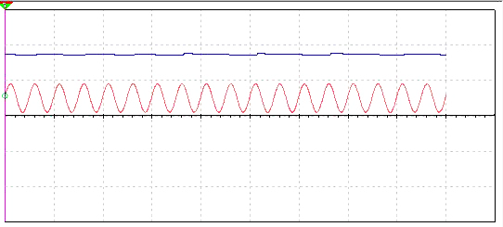

图3. 13 Multisim仿真结果图

从上面仿真结果可以看出，峰值保持电路基本上将峰值电路保持在同一最大值，说明此采样保持电路效果良好。

* + 1. 温度采集模块设计

此传感器用于测量路面状态，虽然测量的重点是积水、结冰以及干燥等路面状态，但是对路表温度的测量不仅可以指示温度状态，结合传感器其他数据，在一定程度上可以进行相应的预测及警告，所以地表温度测量也是较为重要的一部分。此传感器中我们选用集成度较高的DS18B20作为测温器件，其原理图如下图所示。



图3. 14 温度采集模块原理图

DS18B20测温主要是利用两个晶振，一个低温度系数晶振和一个高温度系数晶振加上一定的外围电路构成，在不同温度下，两路晶振的差值不同来进行温度测量。上图可以看出，DS18B20与微控制器仅有一个引脚进行连接，直接将温度产生的数字量通过单总线方式传输至微控制器。

* + 1. RS485通信模块设计

为控制通过控制外设获取路面状态信息及温度后，需要与外界进行通信，但是作为微控制器一般仅有TTL电平的UART可以进行传输，但是TTL电平不适合长距离传输，不能用于外部总线进行传输。因此，需要对TTL电平进行电平转换，通过一定的器件，将TTL电平转换为RS485电平进行传输。此传感器选用SN65HVD作为电平转换芯片。



图3. 15 RS485通信模块原理图

RS485电平采用差分信号负逻辑，逻辑“1”以两线间的电压差为-(2~6)*V*表示；逻辑"0"以两线间的电压差为+(2~6)*V*表示。由于采用差分信号作为传输信号，因此其抗干扰能力强，能够实现远距离传输，其理论上可进行上千米的距离传输。并且RS485能够实现多个节点，一般最大节点数为32，这样就可以实现多个传感器与一个转发站相连，实现“一对多”的数据传输。

* 1. 传感器算法设计

本传感器主要是利用测量敏感元件的谐振频率来对路面状态进行判断，温度信号作为辅助信号进行测量。由于测量少，程序模块也相对较少，主要模块有系统初始化模块、温度测量模块、频率峰值检测模块、数据处理模块、发送数据模块等。其流程图如下图所示，主要是顺序执行，以下对各个模块程序作简要介绍。



图3. 16 传感器软件流程图

1. 系统初始化模块：系统初始化主要包括MSP430微控制器时钟等初始化，以及各个模块的初始化，为之后各个模块的执行以及调用提供必要的环境；
2. 温度测量模块：通过单总线通信方式读取DS18B20的数字量输出，根据内部协议，将数字量转换为对应温度值；
3. 峰值频率测量模块：峰值频率测量电路是传感器测量的核心，主要测量不同频率激励下获得的电压值，当电压值最大的频率值便记为峰值频率；
4. 数据处理发送模块：将峰值频率、峰值电压、温度等数据，以及相应标志位处理后，根据ModBus协议填充发送数组后并发送；

峰值频率检测算法是传感器判断路面状态的核心算法之一，峰值频率测量模块主要是找到峰值电压对应的频率，在本文中成为峰值频率。从仿真结果中可以看出，积水和结冰峰值频率范围在8*k*~45*k*之间，频率间隔高达几十*kHz*，所以需要优秀的算法来寻找峰值频率，因此程序中峰值频率检测算法可以归结为一维极值搜索算法。

常见的一维极值算法有黄金分割法、牛顿法、Brent法、二分法、导数Brent法等，这些算法虽然能够较好的解决极值搜索问题，在较短时间内给出搜索目标。但是这些算法基本上是基于所有数据全部已知的情况下进行的，这就需要有足够的内存空间进行数据存储，并且这些算法设计大量的导数运算等，这些情况都不适合存储资源有限、处理速度较低的嵌入式系统。

为了适应嵌入式开发环境，考虑实际测量过程中仅需给出峰值电压下对应的峰值频率，提出单次扫频法来进行峰值频率的搜索。单次扫描法顾名思义就是对不同峰值下的电压进行顺序扫描，记录峰值电压即峰值频率，若当前电压值高于之前记录的峰值电压，则更新峰值电压和峰值频率，扫描完成后得到峰值频率。

考虑到实际情况中，由于电路状态不同和计算误差，峰值频率一直完全相同不太可能；并且在实际情况测量中，如果每个频率均进行扫描，会耗费大量的时间；再者传感器对频率精度要求没有那么高，因此频率分辨率定为50*Hz*，这也意味着扫描间隔为50*Hz*。对于40*kHz*的频率扫描范围，扫描次数依旧高达800次。

在单次扫频法的基础上，提出两次扫频法对单次扫频法进行改进。“两次”说明要进行两次频率扫描，第一次扫描，频率间隔较大，目的是确定峰值频率的大致范围；第二次扫描在之前范围内进行细致搜索，找到峰值频率。将初次扫描间隔设置成200*Hz*，对于40*kHz*的频率范围，则初次扫描次数为200次，第二次扫描范围缩小至400*Hz*，扫描间隔为50*Hz*，则扫描次数为8次，两次扫描次数总和为208次，小于单次扫频法的800次。两次扫频法较好的解决了一些常用极值搜索法需要大量资源和单次扫频法耗时过长的问题，是较为理想的峰值频率检测电路。具体流程如下图所示。



图3. 17 两次扫频算法流程图

* 1. 转发站设计

转发站是连接传感器与服务器的桥梁，其通过ModBus协议向传感器发送数据，依次查询各个传感器的数据，将各个传感器数据进行重新包装后，通过wifi模块以TCP协议传送出去。

如图所示，转发站上有4路传感器接口，一个电源接口。电源接口将220*V*交流电压转换为12*V*电源，为其中微控制器模块、RS232转wifi模块以及传感器提供电源。传感器与转发站通过传感器接口相连接，为传感器提供电源，以及差分信号传输的两根RS485通信线。

转发站需要知道某个传感器的数据时，则根据ModBus协议将地址以及需要采集数据个数的信息填充至发送数组，通过RS485通信线发送至传感器端，传感器端进行解析后，回传相应数据，转发站对传感器回传的数据进行解析，对多路传感器的数据进行重新打包，通过wifi发送至服务器端；传感器在获取相应数据后除了发送至服务器端，也将数据写入中SD卡中，在没有服务器的情况下依旧能够实时记录传感器的数据信息。

* 1. 服务器和路面状态识别算法设计

本系统中的服务器端主要功能是获取转发站发送出来的的数据，进行解析后进行相应显示和存储。服务器端作为TCP主机与转发站连接，以TCP协议接收转发站传输的数据，对数据进行解析并分析，用一定的算法对路面状态进行识别判断，并将结果显示出来并记录。若某路传感器丢失，则会显示“无数据”等信息。其界面显示如下图所示。

服务器端的核心部分是对路面状态进行识别判断的算法部分，关系整个系统对路面状态识别的准确度，因此算法的好坏直接关系到整个系统的好坏。考虑到传感器的微控制器资源有限，在服务器端进行路面状态的算法设计，服务器能够存储更多的数据，且运行速度更快。同时考虑到未来如果可以在识别算法中加入其它的气象信息，将能更好更准确的识别路面状态。

通过理论分析和之后的实验数据可知，传感器上积水时，频率低于干燥时的频率；积冰时，频率高于干燥时的频率。在结冰过程中，势必会出现频率慢慢增大的情况，跨越“干燥”状态时的频率值；反之，当处于融冰过程中时，频率会出现下降的情况，仍会跨越“干燥”状态时的频率值，若不加算法进行处理，传感器极容易判断错误。以上这仅是一种可能出现误判的情况，在实际情况中有更多引起误判的情况，以下根据实验室环境模拟多种在实际应用中可能出现的情况并进行分析解决。

路面状态可以分为两种，稳定的路面状态和动态路面状态。稳定的路面状态主要有积水、积冰和干燥；动态路面状态就是三种路面状态转换过程中出现的路面状态，例如结冰、融冰、水层增大等路面状态。

不同路面状态之间可以进行相互转换，转换过程中出现的状态为动态路面状态。其转换过程如下图所示，其中实线表示能够直接进行转换，虚线段表示两状态间变化一般不会发生，所以在此实验过程中对这些情况不进行考虑，在实验室环境中也很难使这两种状态直接进行转换。图中 $f_{dry}$ 表示干燥路面状态下的传感器所得频率， $f^{'}$ 表示测量过程中频率变化趋势， $f^{'}≥0$ 表示传感器所测频率增大，可能会出现不变的情况，反之， $f^{'}≤0$ 表示传感器所测频率逐渐减小，可能出现不变的情况。

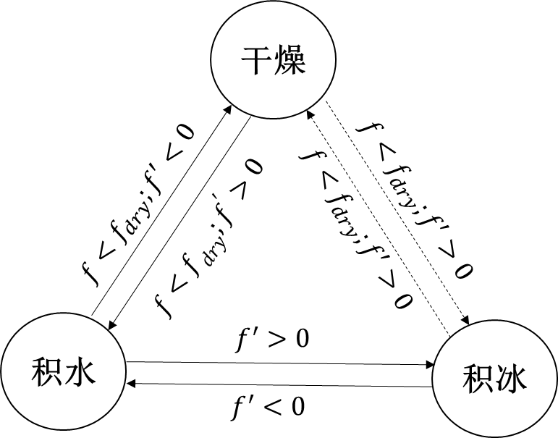

图3. 18 路面状态转换关系图

根据先验知识对以上转换关系进行分析，传感器状态判断中会出现如下几种误判情况：

1. 在结冰或者融冰过程中，频率会跨越 $f_{dry}$，会产生误判的可能；
2. 积水状态在蒸发和凝固过程中，频率均会上升，可能会对这两种变化过程出现误判；

对于情况1的情形，如果仅从单个数据进行路面状态的判断很难得到路面状态的真实情况，因此需要缓存一部分数据存入队列*Fre_que*来辅助进行路面状态的判断，并计算缓存数据中相邻数据之间的差值，存入*Fre_que_dif*队列中，队列*Fre_que*和*Fre_que_dif*均采用滑框方式进行存储。只有当*Fre_que_dif*队列中所有数据均大于零时，则判断为结冰过程；融冰过程反之。对于情况2的情形，虽然自然情况下水的蒸发过程会使水层厚度减少，但是其过程非常缓慢，而凝固过程是一个相对很快的变化，也可以用*Fre_que_dif*均大于零来进行判断。其具体算法流程如下图所示：



图3. 19 路面状态识别算法流程图

* 1. 本章小结

本章介绍了整个路面状态检测系统的组成结构和工作模式。主要介绍了作为整个系统核心部分的传感器部分，从机械设计、电路设计以及软件设计三个方面进行具体分析与介绍；简要介绍了作为“桥梁”传输的转发站；在具有数据解析、分析、存储和显示功能的服务器部分着重介绍了路面状态识别算法。

通过机械设计解决了原有谐振式平膜传感器随温度漂移的问题，并通过巧妙的机械结构保证传感器能够在车水马龙的路面上，受汽车碾压而能正常工作；通过电路设计为软件设计提供了运行条件，配合软件设计能够检测出敏感元件的谐振峰值频率、峰值电压、温度等信息；为服务器端进行路面状态识别算法提供足够的数据量。

1. 无线谐振式路面状态传感器系统设计

第3章节主要介绍了有线谐振式路面状态传感器系统的设计。但是在实际安装过程中，为了防止转发站与传感器之间得线缆被损坏，以及对路面交通造成影响，线缆需要埋入路面，由于线缆较长，需要在路面上开一条细长的沟槽，加大增加施工难度，并且影响路面整体。因此，设计无线谐振式路面状态传感器系统极具有意义。为表达方便，本章中所述路面状态传感器为无线谐振式路面状态传感器。

* 1. 系统整体设计

由于传感器与转发站采用无线方式连接，因此传感器与转发站之间的通信就需要采用无线通信进行数据传输；传感器需要采用电池方式进行供电，且能长时间连续工作。虽然无线谐振式路面状态传感器与上述有线式相同，但是由于采用电池供电和无线传输，需要对整个系统进行重新设计。

在设计过程中，采用“物联网”模式进行设计，传感器首先将数据传输至转发站，转发站将数据发送至云端服务器，个人用户从云端服务器获取数据，如下图所示。



图4. 1 无线谐振式路面状态传感器系统框架图

无线式测量原理与上述谐振式路面状态传感器原理相同，主要不同有：

1. 传感器与转发站采用无线方式进行通信；
2. 传感器采用电池方式供电，需要进行低功耗设计；
3. 转发站通过GPRS模块通过TCP网络协议与云端服务器进行通信；
4. 个人用户通过微信公众号获取云端服务器上路面状态信息。

本章设计部分仅会根据以上不同点进行具体讲解。

* 1. 传感器与转发站无线通信设计

现在常见的短距离的无线通信技术[38] [39] 主要有ZigBee、BlueTooth、Wi-Fi和nRF等，通过对各个技术进行比较分析[40] ：

表4. 1常见短距离无线通信技术比较

|  |  |  |  |  |  |  |
| --- | --- | --- | --- | --- | --- | --- |
| **名称** | **传输距离** | **功耗** | **数据安全** | **节点数** | **传输速率** | **价格** |
| Wi-Fi  (IEEE 802.11) | 100m以内（大功率基站最高300m） | 功耗大，发射信号功率低于100mw | 较差 | 一般20个以内 | 54Mbps | 高 |
| ZigBee（IEEE802.15.4） | 10m-200m（功率加大会相应增加） | 功耗低 | 好 | 254个 | 20～250kbps | 低 |
| BlueTooth（IEEE802.15） | 1级（100米线视距）、2级（10米）和3级（2-3米） | 1级是100mW，2级是2.5mW，3级是1mW | 好 | 7个 | 最高为723kbit/s | 较低 |
| nRF系列 | 10m-200m（不同种类会有不同） | 功耗低 | 协议自己制定 | 6个 | 2Mbps | 低 |

从上表可以看出ZigBee有如下特点：功耗低、网络容量大、安全性好、传输距离长以及价格低等优点。对于路面状态传感器与转发站距离一般在80m左右，一个转发站可能包含多个路面状态传感器，因此通过上表比较可得，采用ZigBee技术作为无线传输手段是本系统中最好的选择。

* + 1. ZigBee介绍

ZigBee是基于IEEE 802.15.4标准的低功耗局域网协议，该协议从上到下分别为物理层（PHY）、媒体访问控制层（MAC）、传输层（TL）、网络层（NWK）、应用层（APL）等，其中物理层和媒体访问控制层遵循IEEE 802.15.4标准的规定，其它层由ZigBee自己定义。

ZigBee设备一般分为三个类型：协调器、路由器和终端[40] ， IEEE 802.15.4分为全功能设备和精简功能设备，ZigBee设备的分类方式和IEEE 802.15.4设备分类的关系如下表所示：

表4. 2 ZigBee、IEEE设备类型关系比较表

|  |  |  |
| --- | --- | --- |
| **ZigBee设备类型** | **IEEE设备类型** | **功能** |
| 协调器 | 全功能设备 | 建立网络，分配网络地址，维护绑定表等。每个网络仅有一个。 |
| 路由器 | 全功能设备 | 在网络结构中进行路由功能，扩展网络的物理范围。可选的。 |
| 终端 | 全功能设备或精简功能设备 | 负责进行数据采集等。 |

由于路由器和协调器的存在使得ZigBee能够组成多种网络类型。比较常见的有星型和树形结构两种[41] 。分别如下图所示：



图4. 2 ZigBee网络结构拓扑图

* + 1. ZigBee实现

以上仅是对ZigBee基础知识进行了简要介绍，为了实现无线通信我们还需要一定的硬件和软件来进行支持。

硬件的选择上选用了集成度比较高的CC2530作为实现ZigBee传输的芯片，只需要少量的外围器件就能实现无线通信，方便建立无线网络[42] 。CC2530芯片有如下几个特点适合本系统开发：

1. 功耗低，采用超低功耗睡眠模式下电流低至1 $μA$，接收模式下24mA，发送模式下29mA（1*dBm*）；
2. 内嵌8051微控制器内核，性能优良且容易开发，方便进行在线编程调试；
3. 较为丰富的外设，具有超低功耗睡眠定时器，具有高达12位的ADC，两个USART，21个通用I/O引脚；
4. 集成度高，作为单芯片SoC解决方案，将微控制器和通信模块集成在单芯片上。

由于ZigBee通信协议较为复杂，如果完全从底层进行开发，需要为物理层（PHY）到应用层（APL）均按照协议格式进行编写，有极大的开发难度。因此，TI公司开发了一款经过ZigBee联盟认可的半开源协议栈——Z-Stack[44] 。Z-Stack代码根据ZigBee标准编写，主要分为如下几层：API(Application)，NWK(ZigBee Network Layer)，OSAL(Operating System Abstract System)，ZDO(Zigbee Device Objects)，Security，Service。其中OSAL提供了一种支持多任务的系统资源分配机制，类似于操作系统的某些功能，能够实现查询式的任务调度。用户可以在应用层调用底层接口实现无线通信，也可以对其他开源部分进行修改使得程序更为高效。Z-Stack系统流程运行图如下图所示。



图4. 3 Z-Stack系统运行流程图

从上图可以看出，Z-Stack在经过一系列初始化后，任务会处在OSAL任务轮询的大循环的中。在应用层编写扫频、温度、发送等任务函数，定时对其进行任务调度。

需要提到的是由于传感器采用无线方式进行通信，本质上就是使用电磁波进行通信，如果传感器外壳选用金属材质识别会阻碍信号传输，因此将传感器外壳重新用塑料材质进行加工。

* 1. 传感器的低功耗设计

由于传感器采用电池方式进行供电，必须对传感器进行相应的低功耗设计，这样才能使传感器在电量有限的情况下尽可能长时间的进行检测工作。传感器的低功耗设计主要体现在电路设计（元器件选型）和软件算法两方面。

1. 电路设计

考虑到传感器的尺寸问题，电池选用了高度59.00mm和直径32.3mm的一号电池大小的锂电池。锂电池采用亿纬锂能公司的ER34615型号，其具有高能量密度（16000mAh），耐高低温（-65℃~85℃）等。传感器微控制器芯片选用的是TI公司的CC2530，能够进行无线通信，对频率发生器进行控制，读取温度传感器数据，进行ADC电压采集。频率发生器和温度传感器依旧采用AD9833和DS18B20。由于该锂电池为3.6V，能够直接用于系统供电，因此并未使用稳压芯片来减少稳压芯片带来的能量损耗，整个系统均用

1. 软件算法设计

对各个芯片进行分析，获得传感器工作电流为20mA，传感器测量一次所需3s，传感器若连续工作，在该锂电池供电情况下能够使用时长：

$t=\frac{16000}{20}=800\left(hours\right)=33.33(days)$（式5. 1）

从上式可以看出，若传感器连续正常工作，仅能使用一个月。但在实际使用中，传感器不需要一直对路面进行检测，可以设置传感器每分钟进行一次数据采集，其他时间处于超低功耗睡眠模式，其电流低置1 $μA$，相比于工作模式，其功耗可以进行忽略，其工作时间就可以进行20倍的延长，即能够连续使用20个月。但是由于传感器长时间处于睡眠模式，不能作为路由器和协调器，仅能作为终端结点，所以传感器的网络结构仅能为图5.2中的星型结构。

除了降低传感器的工作频率以外，还能进行一定的算法来延长传感器的工作时长，例如在仅关心是否结冰的情况时，传感器首先对温度进行采集，若温度高于某个阈值，则认为不具备结冰条件，不进行扫频检测。

在本传感器中仅使用降低工作频率来延长传感器工作时长。

* 1. 转发站与云端服务器端无线通信设计

转发站通过ZigBee无线通信方式接收传感器采集数据，在接收数据后转发站需要将数据发送至云端服务器，这就需要远程无线传输来完成这一过程。远程通信选用SIM800模块通过GPRS（General Packet Radio Service）[45] 与因特网进行连接。

GPRS（General Packet Radio Service）是通用分组无线业务的简称，可以说是GSM的延续和发展，有更快的通信速率和仅按流量计费等优点。虽然GPRS没有3G/4G传输速率快，但是在本系统中仅对简单数据进行传输，已远远足够使用。

系统选用的SIM800通信模块使用简单，具有TTL的USART通信接口，能够与CC2530的USART通信接口直接相连，无需电平转换。SIM800通过TCP协议将数据发送至因特网中某个IP的某个端口，而云端服务器应该拥有该IP地址，并且该端口处于监听状态，这样云端服务器才能接受到转发站传送至因特网的数据。

云端服务器可以看作是一个拥有公网IP的主机，可以自己搭建，但搭建后为保证系统的稳定性就需要长时间不断电的连续工作。国内一些互联网公司都相继推出云端服务器业务。本系统中就是以学生认证方式领取了6个月免费试用的阿里云服务器ECS，其具体配置如下图所示：

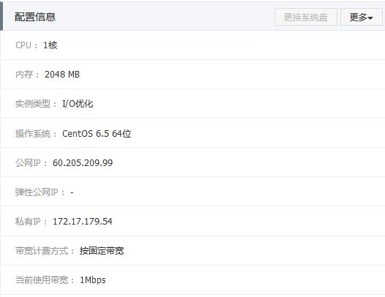

图4. 4 阿里云服务器ECS配置

上图所示的云端服务器配置虽然不高，但是在传感器和用户较少的情况下，进行数据监听，运行简单算法，以及响应用户请求已经绰绰有余。由于该云端服务器具有公有IP，转发站可以向该IP的某个端口号发送数据，而服务器监听该网络端口号就能获取传感器数据。

* 1. 云端服务器设计

云端服务器获取数据后，可以将数据进行存储等，虽然可以直接在云端服务器上读取数据，但是对于普通用户来说是没有必要的，也会影响系统安全。随着智能手机的兴起和微信用户的大量增加，可以用微信公众号作为第三方连同用户和服务器。下图是用户与云端服务器的连接方式，虚线表示用户与云端服务器不能直接通信，需要借助微信公众号（微信后台）进行通信。



图4. 5 用户与云端服务器关系图

个人用户关注微信公众号后，个人用户向微信公众号发送数据后需要传送到云端服务器，而微信后台将数据传输至云端服务器就需要将微信公众号与云端服务器进行关联操作。关联操作大致流程如下所示：



图4. 6 微信公众号与云端服务器通信验证方式

在验证通过后，在接下来的其他服务中，云端服务器将用户发送的数据进行解析（在本系统中用数字作为传感器编号），将对应的路面状态发送至微信公众号中供用户使用。

由于采用无线方式进行通信，所以传感器外壳换成塑料外壳，以防止金属外壳对无线通信电磁波的影响，传感器和转发站实物图如下图所示：

1. 谐振式路面状态传感器试验研究与分析

在本节主要是通过一系列实验来验证传感器原理，研究传感器温度特性，标定传感器，对传感器抗干扰能力进行测试等试验。需要说明是，在试验过程中，由于试验过程中仅用单个传感器进行实验，因此没有采用“传感器—转发站—服务器”的模式，直接将传感器与服务器端（PC机）连接，方便数据的观察，以及问题的解决，所以在试验过程中的截图一般为单个传感器的信息；且未说明的情况下，谐振式路面状态传感器是有线谐振式路面状态传感器和无线谐振式路面状态传感器的统称。

* 1. 原理性验证试验

传感器经过一系列搭建完成后，搭建简单的原理性验证环境进行试验，与第二章的原理分析和有限元仿真的结果进行比较分析。

由于本试验主要是针对传感器原理进行验证，主要是测量路面状态不同时的峰值频率大小。将传感器置于冰柜中，使用Dino-Lite对水层和冰层厚度进行测量。测量干燥状态时，仅需要保持传感器表面干燥，获得频率输出；测量积水状态时，用胶头滴管吸取适量清水放置在传感器表面，获得此时频率输出，通过改变加水量来控制水膜厚度；测量积冰状态时，需要将冰柜处于制冷状态，待水层结冰后，测量冰层厚度以及峰值频率。



图5. 1实验室试验测试框架图

积冰试验数据如下表所示：

表5. 1 不同积冰厚度下试验和仿真峰值表 温度：-10℃

|  |  |  |  |  |  |  |  |  |  |
| --- | --- | --- | --- | --- | --- | --- | --- | --- | --- |
| **积冰厚度（*mm*）** | 0.0 | 0.2 | 0.6 | 1.0 | 2.0 | 2.5 | 3.0 | 3.5 | 4.0 |
| **试验峰值（*Hz*）** | 13500 | 13750 | 15500 | 18800 | 27500 | 31750 | 35300 | 37550 | 39400 |
| **仿真峰值（*Hz*）** | 13848 | 13905 | 15878 | 18884 | 26612 | 29771 | 32453 | 34651 | 36451 |

将表格中数据绘制在图表中：

图5. 2 传感器积冰厚度-频率曲线图

积水数据如下图所示

表5. 2 不同积水厚度下试验和仿真峰值表 温度：12℃

|  |  |  |  |  |  |  |  |  |  |
| --- | --- | --- | --- | --- | --- | --- | --- | --- | --- |
| **积水厚度（mm）** | 0.0 | 0.2 | 0.6 | 1.0 | 2.0 | 2.5 | 3.0 | 3.5 | 4.0 |
| **试验峰值（Hz）** | 13500 | 13250 | 12900 | 12650 | 12200 | 12050 | 11900 | 11750 | 11650 |
| **仿真峰值（Hz）** | 13848 | 13206 | 12719 | 12282 | 11361 | 10971 | 10619 | 10390 | 10007 |

为便于直观显示，将表格中数据绘制成下图曲线图：

图5. 3 传感器积水厚度-频率曲线图

从上表以及上图中可以看出：

1. 随着积冰厚度增加，试验结果和仿真结果，频率均是上升趋势；随着积水厚度的增加，试验结果和仿真结果，频率均是下降趋势。
2. 试验所得的积冰厚度-频率曲线大致可以分为3段，第一段时积冰厚度较小（<0.4mm），频率变化较慢；第二段在积冰厚度0.4~2.5mm之间，随着积冰厚度增加，频率变化较快；最后一段在积冰厚度2.5~4mm之间，频率随积冰厚度的增长趋势再次降低，甚至有趋于不变的趋势。
3. 当积冰（水）厚度较小时，试验结果和仿真结果基本趋于一致；随着积冰（水）厚度增加，试验结果会大于仿真结果。

通过上述1)信息分析，试验结果与之前的数学模型和仿真结果一致，可以用于路面状态测量。2)中的情况说明在积冰厚度较低时，曲线变化趋势，与仿真结果大致相同，而在积冰厚度较大时，其斜率减小，可能是驱动能力不够。在3)中出现积冰（水）较厚时，试验曲线和仿真曲线相差较大，首先在测量过程中，积冰时表面本身就很难形成平面，读取厚度较为困难，引入系统误差；再者，冰（水）层与平膜的结合在传感器的检测原理中是很重要的，而在仿真中将两者形成结合体进行仿真，而实际结冰情况中可能不同，随着厚度增加，其效果体现的越明显；同时冰的各项参数会随环境不同而发生变化[44] ，因此出现两条曲线在积冰较厚时，出现不重合的现象。

* 1. 温度特性试验

传感器处于室外，在某些气候条件比较恶劣的地方，全年温差可达60℃，对传感器的温度特性提出的较高的要求。温度特性试验主要测试两个方面，大范围的温差条件下，电路能否正常工作，以及对频率特性是否产生影响。

本试验根据实验室现有设备，测量在 $-30℃\sim 60℃$ 温度变化下的温度特性。处于负值的温度通过冰柜获得，其最低制冷温度为-30℃；使用吹风机制造高温环境，温度可达60℃。由于传感器内置温度传感器，且此温度传感器的温度与传感器自身温度更为相符，故以此温度传感器记录温度值。其测量结果如下表所示：

表5. 3 不同温度下峰值频率表

|  |  |  |  |  |  |  |  |  |  |  |
| --- | --- | --- | --- | --- | --- | --- | --- | --- | --- | --- |
| **温度值（℃）** | -30 | -20 | -10 | 0 | 10 | 20 | 30 | 40 | 50 | 60 |
| **频率值（Hz）** | 13550 | 13550 | 13550 | 13500 | 13500 | 13500 | 13500 | 13450 | 13450 | 13450 |

将上表的结果绘制成下图所示的温度-频率曲线：

图5. 4 谐振式路面状态传感器温度-频率曲线

从表中可以看出从-30℃时的频率13550*Hz*到60℃时的频率13450Hz,在90℃的温差下，频率变化100*Hz*，说明电路能够正常工作。应当说明的是，由于传感器的扫频程序的频率间隔为50*Hz*，因此会出现50*Hz*的阶跃变化，在实际情况中，频率随温度的变化应该是缓慢变化的。频率随温度发生变化可能是多方面造成的，首先相关论文和技术手册中对3J53的温度特性描述为在 $-40℃\sim 80℃$ 温度范围内具有低的温度频率系数，“低”的温度系数说明只是相对较低而已，并不是完全没有；再者，与平膜粘贴的PZT也可能会对敏感元件的频率造成影响。

虽然温度变化会引起频率变化100*Hz*，与结冰0～4*mm*的频率变化范围和积水0～4*mm*的频率变化相比，分别仅占3.8‰和5.4％,因此温度引起的频率变化对传感器性能的影响极小。

* 1. 传输距离试验

有线谐振式路面状态传感器能够采用RS485进行通信，其通信距离可达上百米，通过中继站能够传输上千米，能够满足需求。所以主要是针对无线谐振式路面状态传感器的ZigBee通信距离进行测试。ZigBee的发送功率可以通过软件中进行修改配置，为了不增加功耗，使用陌生的发送功率进行试验。

将传感器埋入地面，通过移动转发站，使转发站与传感器之间的距离从0*m*逐渐增大，每次增加1*m*至*X m*仍能接收到传感器信息，在（*X+1*）*m*时，通信中断，说明距离为*X m*。

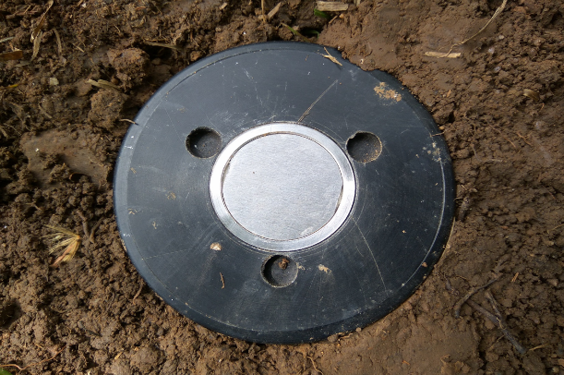

图5. 5 无线谐振式路面状态传感器埋于地下效果图

通过测试，在遮挡不严重的情况下传感器通信距离为30*m*，能够基本满足实际需要。

* 1. 结冰和融冰过程试验

以上的试验仅是验证了在积冰和积水稳定状态下的频率值会随积冰和积水厚度的改变而改变。而在实际情况中，路面状态时一个实时变化的过程，在结冰和融冰的过程中，会出现各种路面状态的情形，传感器在复杂的路面状态变化的过程中，很可能对路面状态进行误判。

算法中主要根据先验知识，能够识别路面状态主要分为稳定状态和动态状态两种。稳定状态包括干燥、积冰、积水；动态路面状态包括结冰、融冰、积水加厚、蒸发等，对于动态路面状态主要对连续变化的过程进行判断，如积冰、融冰过程等，其他缓慢变化的动态路面状态则不予判断。

结冰过程试验，主要是将传感器置于冷柜中，待温度下降至-10℃时，使用胶头滴管向传感器表面均匀滴水，观察频率和状态变化过程。其试验效果如下：

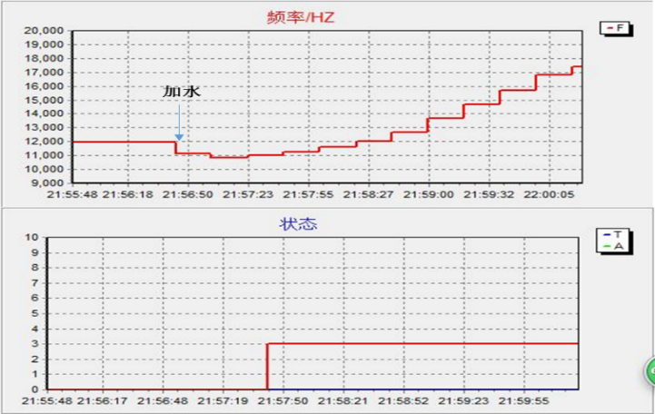

图5. 6结冰过程频率和状态变化

图中状态图的数字各个含义为：0-干燥，1-积水，2-积冰，3-结冰，4-融冰等。

融冰过程试验，将结冰好的传感器置于室温（18℃）下，观察传感器频率和状态变化，其效果如下图所示：

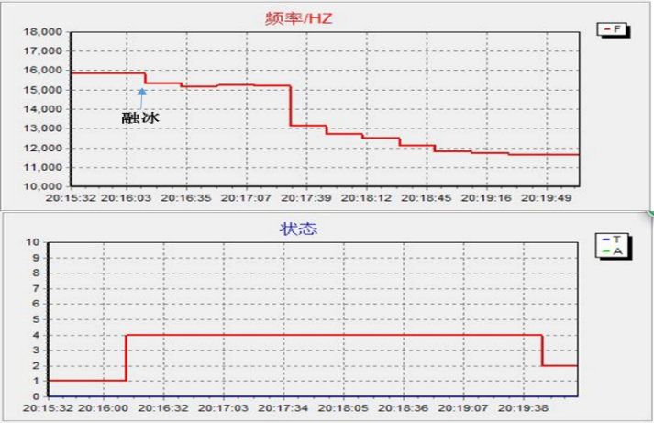

图5. 7 融冰过程频率和状态变化

如图5.6和图5.7所示，传感器对于频率变化较为明显的动态路面状态能够进行准确识别。

* 1. 积水、积冰超量程试验

传感器对于积水和积冰的测量量程均设置为0~4*mm*，对于超量程的情况也应进行相应试验进行分析，给出准确判断。

在试验过程中发现当积冰或者积水厚度较大时，传感器测量频率会出现无规律的跳动，甚至稳定在某个错误的值，这些情况的出现，无疑会对此系统识别路面状态产生严重的影响。其情况如下图所示：

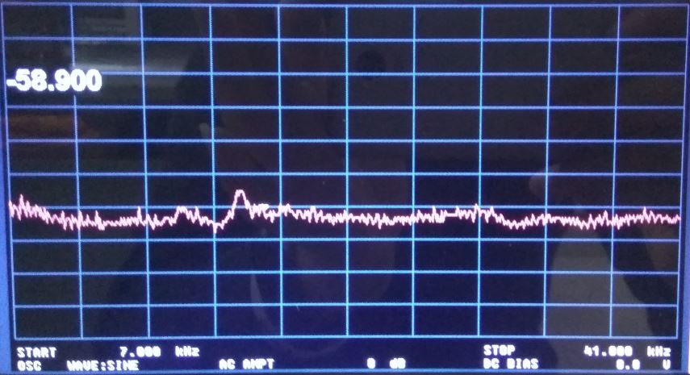

图5. 8 积水、积冰超量程后扫频仪效果图

通过试验发现，当积水和积冰较厚时，传感器所采集到的峰值电压均较低，因此猜想是负载较大，导致敏感元件振动阻力增大，幅度减小，最终通过压电效应产生的电流减小，最终导致传感器在原本峰值频率处的电压相对于其他传感器的电压并没有什么区别，此时，很难找出准确的峰值频率。

为解决积水积冰等超量程造成的峰值频率的采集错误，因此，需要加入一定的限制条件来判断数据的有效性。只有当峰值电压大于某个数值时才认为扫频得到的频率值有效。“某个数值”大小的确定，需要根据实际的传感器设定不同的值。

* 1. 抗干扰试验

路面状况十分复杂，为了使传感器能够更好的适应复杂的路面环境，在实验室环境中尽可能多的模拟各种路面环境对传感器的影响，针对出现的问题提出相应的解决方案。考虑到实际路面可能出现的情况，预设集中可能的干扰试验：

1. 车辆碾压试验：传感器安装方式是表面与路面齐平安装，来往车辆极有可能对其进行碾压，在机械结构部分设计了相应的凸台对敏感元件进行保护，需要对其进行验证。
2. 外界杂质试验：在实际路面上，在天晴情况下，尘土可能堆积于敏感元件之上；而在雨天，则敏感元件上可能覆有稀泥。

以下针对上述干扰试验在实验室中搭建测试环境进行测试。

* + 1. 车辆碾压试验

由于本实验室设备有限，不能在实验室环境下模拟汽车碾压试验。山东交通大学有模拟测量碾压的试验环境。山东交通学院自主研发的足尺路面加速加载试验系统（ALT）和回转式路面加速加载试验系统（RALT），可以模拟实际车辆碾压。在实验室中铺筑沥青路面试验段，埋设传感器，利用上述加速加载试验系统便能模拟车辆碾压。

由于传感器敏感元件需要与路面齐平，所以先将传感器埋入沥青路面，保证顶面与路表平齐；然后启动路面传感器测试系统；最后开动加速加载设备进行碾压，轴载为100*kN*。现场如下图所示。

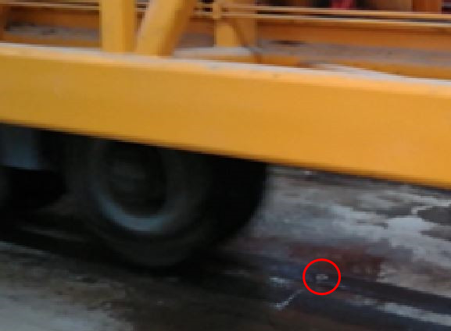

图5. 9 车辆碾压现场实验图

总共经过1200次碾压测试，传感器数据仍为正常，说明传感器的半球凸台设计能够良好的保护传感器的敏感元件不受测量碾压的影响，能够正常工作。

* + 1. 外界杂质试验

在实际道路中，最重要的外界杂质就是干燥天气下的尘土以及雨天情况下的稀泥，因此在实验室环境中主要针对以上两种杂质影响进行试验。主要是针对两种杂质的三种不同覆盖程度（薄，较厚，厚）下的传感器进行试验，现场试验图如下图所示：

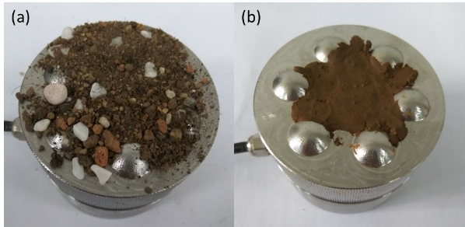

图5. 10 外界杂质试验图

试验结果如下图所示：

表5. 4 外界杂质试验表

|  |  |  |  |  |
| --- | --- | --- | --- | --- |
| **杂质类型** | **覆盖程度** | **结合状态和工作状态** | | |
| 尘土碎石 | 薄 | 正常 | | |
| 较厚 | 正常 | | |
| 厚 | 正常 | | |
| 稀泥 | 薄 | 松-正常 | 较紧-超量程 | 紧-积水 |
| 较厚 | 松-正常 | 较紧-超量程 | 紧-积水 |
| 厚 | 松-正常 | 较紧-超量程 | 紧-积水 |

从上表中可以看出传感器基本不受尘土碎石的干扰，稀泥对传感器有较大干扰，可能引起传感器误判为水，由于受其自身原理影响，需要额外添加例如湿度传感器等来进行辅助判别。

* 1. 实际路面测试

挪威由于纬度较高，在冬天经常出现路面积冰状况，由于路面结冰引起的交通事故也接连不断。实验室团队使用研制的传感器在挪威进行现场测试试验，其工作状况良好。

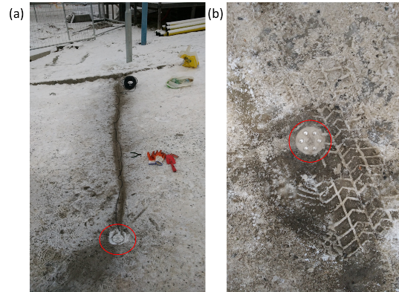

图5. 11 挪威现场试验效果图

* 1. 本章小结

本章通过一系列的实验室室内试验来对传感器进行测试：

1. 通过原理性试验验证了传感器能够定性测量稳定路面状态（积冰、积水和干燥），定量测量冰（水）层厚度；
2. 通过温度特性试验验证了传感器温度特性良好，解决了当前谐振式结冰传感器频率随温度变化严重的问题；
3. 通过结冰和融冰试验测试传感器对动态路面状态识别情况，在测试过程中能够准确识别；
4. 测量较厚冰层和水层试验过程中，传感器频率出现跳变过程，因此结合峰值电压进行辅助判断来对超量程情况进行准确识别；

在实验室环境下通过一系列试验对传感器进行验证和改进后，在室外实地进行测量，能够长时间进行稳定工作。谐振式路面状态传感器能够适应复杂的道路环境，对路面状态进行测量。

1. 总结与展望
   1. 总结

由于路面结冰、积水容易导致交通事故，世界范围内越来越重视路面状态传感器的研究。通过分析比较国内外路面状态传感器研究和应用现状，选用既能定性测量冰和水、又能定量测量的谐振式频率测量法来进行研究分析，其主要是利用冰和水会对敏感元件的谐振频率造成不同影响来进行区分。

为了方便测量敏感元件的谐振频率，敏感元件由贴有PZT压电陶瓷的恒弹合金圆形平膜制作而成。利用PZT压电陶瓷的逆压电效应，使用不同频率激励，敏感元件振动，当达到敏感元件的谐振频率时，振动幅值最大，相应正压电效应产生的电流越大，最后测量的最大电压值对应的频率为谐振频率。

将敏感元件简化为圆形薄板进行数学建模，对谐振频率公式进行分析，得到冰会使敏感元件谐振频率增加，而水则会使敏感元件谐振频率减小，并通过有限元仿真验证了该原理，说明该原理适用于冰和水的定性检测和定量测量。

基于此原理设计了有线谐振式路面状态传感器系统，通过机械结构和材料选择克服谐振式频率测量法不抗碾压和温度稳定性差的缺点；再加上设计的电路、峰值频率检测算法能够对谐振频率进行准确获取；再利用相应的路面状态识别算法，使传感器能够准确识别多种路面状态。

考虑到实际安装过程中，由于传感器与转发站之间的线缆挖埋，极大的增大了施工难度，同时路面造成破坏，因此将传感器与转发展之间改进成无线方式进行传输。参考物联网的常用结构搭建了无线谐振式路面状态传感器系统，传感器与转发站之间采用ZigBee进行通信，转发站与云端服务器采用GPRS模式进行TCP网络通信，而用户则通过手机用微信公众号来获取路面状态数据。

在设计完系统后，在实验室环境下模拟各种路面状态对传感器原理、温度稳定性、通信距离、结冰和融冰过程、超量程、抗干扰等多方面进行试验，分析试验结果，并针对出现的问题对传感器进行相应改进；且有线谐振式路面状态传感器系统在北欧挪威实际路段进行路面状态检测试验，取得良好效果。

* 1. 展望

在整个路面状态监测系统中，数据全部来自于谐振式路面状态传感器的峰值频率、峰值电压、温度信号等数据，虽然利用这些数据能够识别路面状态，但是传感器定量测量的量程相对较小，可以在不破坏PZT压电陶瓷的前提下，通过增大驱动能力扩大量程。受其自身原理限制，传感器还不能真正实现冰水混合物的检测，同时受稀泥影响较为严重，还可对其进行更加深入的研究。

如果该系统能够引入气象站的其他气象信息，如风速、湿度等，便能通过一定的数据融合的算法，能够更加精准的判别路面状态，甚至能够提前预报路面结冰情况。而对于无线谐振式路面状态传感器则需要进一步提高传输距离，进一步增大续航能力。

现有的路面状态传感器也越来越重视路面积水的盐浓度的测量，积水的盐浓度能够对应它的冰点，所以通过测量现有水的盐浓度，结合温度预测，可以对路面结冰情况进行预测；通过盐浓度的测量，为路政部分对于积冰路段进行撒盐防冰和除冰提供有效的数据支撑，能够更加高效的完成路面防冰和除冰工作，进一步降低由于结冰路面引起的交通事故和经济损失。

致谢

时光荏苒，岁月匆匆，两年的研究生生活已经接近尾声，在这期间有过欢笑与悲伤，有过憧憬与迷茫，但收获终究是这段时间的主旋律，收获了能力，收获了朋友，收获了……收获颇丰，不得不向遇到的那些人致谢。

首先感谢我的导师葛俊锋，不仅在学习中给予指导，也在生活中给予关心；不仅学习到专业方面的知识，还培养了发现和解决问题的能力；让更加明白“知其然而知其所以然”的重要性。实验室叶林老师同样在学习和生活上也给了我极大帮助，在此也表示由衷的感谢。

除了老师还得感谢实验室的小伙伴们，不仅是工作上的同事，也是生活中的朋友。感谢项目组成员龚英师姐和华滨师兄，向他们学习到了很多；感谢一起奋斗，相互鼓励的郭艳亮；感谢无限提供帮助的博士桂康；感谢好玩又有文化的吉珊珊师姐；感谢实验室所有与我朝夕相伴的好伙伴……是你们让我的研究生生活多姿多彩。

在此也祝愿在今后的日子里实验室老师身体健康，工作顺利，实验室同学科研顺利，学业进步。

舒 俊

2017年4月13日

参考文献

1. 孟遂珍. 国外高速公路的管理与气象信息[J]. 气象科技, 2000 (4): 60-62.
2. Gagnon R E, Groves J, Pearson W. Remote ice detection equipment—RIDE[J]. Cold Regions Science and Technology, 2012, 72: 7-16.
3. 欧彦, 蒲翔, 周旭驰, 等. 路面结冰监测技术研究进展[J]. 公路, 2013 (4): 191-196.
4. 张爱英, 丁德平, 李迅, 等. 相似离度在北京市道面结冰预报中的初步应用[J]. 气象科技进展, 2012, 2(1): 36-38.
5. 敖振浪, 伍光胜, 周钦强, 等. 基于 GPRS 技术的自动气象站数据采集系统[J]. 广东气象, 2007, 29(4): 1-4.
6. 李迅, 尹志聪, 丁德平,等. 北京地区高速公路道面结冰特征及气象条件[J]. 应用气象学报, 2012, 23(5):578-584.
7. Barre C, Lapeyronnie D, Salaun G. Ice detection assembly installed on an aircraft: US, US7000871[P]. 2006.
8. Li W, Zhang J, Ye L, et al. A Fiber-Optic Solution to Aircraft Icing Detection and Measurement Problem[C]// International Conference on Information Technology and Computer Science. IEEE Computer Society, 2009:357-360.
9. 邹建红. 斜端面光纤式飞机结冰冰型检测技术研究[D]. 华中科技大学, 2013.
10. 王绍龙, 李岩, 冯放,等. 基于超声波法的风力机叶片翼型结冰检测方法研究[C]// 全国风能应用技术年会. 2013.
11. 杨浩, 吴畏, 童杰. 基于三维重建的输电线路覆冰在线监测[C]// 重庆市电机工程学会学术会议. 2012.
12. Pasero E, Riccardi M, Meindl T B. Multi-frequency capacitive measurement device and a method of operating the same: US, US7205780[P]. 2007.
13. 袁铜森, 何海鹰, 涂振宇,等. 一种道路路面结冰测量系统:中国, CN205301440U[P]. 2015.
14. Jonsson P. Remote sensor for winter road surface status detection[C]// Sensors. IEEE, 2011:1285-1288.
15. 徐松松, 阮驰, 冯丽丽. Road surface condition sensor based on scanning detection of backward power[J]. Chinese Optics Letters, 2014, 12(5):19-22.
16. Keiji, Fujimura, Takashi, Sakamoto. Road Surface Sensor[J]. FUJITSU TEN Tech.J., 1988, (1): 64-72.
17. 顾昊, 李勃. 基于偏振测量的路面积水积冰检测方法[J]. 电子测量技术, 2011, 34(7): 99-102.
18. L.Colace, F.Santoni. Optical road-ice detector operating in the near infrared[J]. ELECTRONICS LETTERS, 2013, 49(5).
19. 孙晓凤. 影响电容器电容因素的控制[C]// 建筑科技与管理学术交流会. 2013.
20. 崔丽琴. 基于CAV444的电容式冰厚传感器及其检测系统的研究[D]. 太原理工大学, 2010.
21. Troiano A, Pasero E, Mesin L. New System for Detecting Road Ice Formation[J]. IEEE Transactions on Instrumentation & Measurement, 2011, 60(3):1091-1101.
22. 谭舒亚. 路面结冰检测技术的研究[D]. 华中科技大学, 2015.
23. 张杰, 王敏, 张洪,等. 谐振平膜型结冰传感器的智能温度补偿[J]. 计量与测试技术, 2005, 32(8):4-5.
24. Muralt P. PZT thin films for microsensors and actuators: Where do we stand?[J]. IEEE Transactions on Ultrasonics Ferroelectrics & Frequency Control, 2000, 47(4):903-15.
25. 郭卫民, 谭军, 黄水清. FeNiCo高温恒弹性合金特性研究[J]. 功能材料, 2005, 36(8):1210-1212.
26. 刘艳美, 谭延昌, 赵宗彦,等. 铁磁恒弹性合金性能时间稳定性研究--稳定化处理对其组织结构稳定性的影响[J]. 金属功能材料, 2003, 10(6):22-26.
27. 闫迎利. 压电效应及其应用[J]. 安阳师范学院学报, 2001(2):44-45.
28. Endriss A.，Hammer M.，Hoffmann M. J. et al. Microscopic and macroscopic ferroelectric-ferroelastic and piezoelectric behavior of PZT ceramics. Journal of the European Ceramic Society, 1999, 19(6-7): 1229-1231.
29. 王化祥,张淑英.传感器原理及应用.修订版.天津大学出版社,1999:96-99.
30. 代璟, 黄志雄, 石敏先,等. 基于ANSYS的0-3型压电复合材料电荷分布[J]. 复合材料学报, 2013, 30(3):220-224.
31. 江秉琛. 论薄板微弯曲理论的各种简化[J]. 重庆大学学报自然科学版, 1984(4):129-135.
32. 王光钦, 丁桂保, 杨杰. 弹性力学.第3版[M]. 清华大学出版社, 2015.
33. 胡海昌. 弹性薄板的小挠度平衡问题[M]. 中国科学院, 1955.
34. 杨文元. 变步长差分法求解薄板小挠度弯曲问题[J]. 闽南师范大学学报(自然版), 1999(3):30-34.
35. 李丽伟, 朱荣, 周兆英. 基于能量法的微驱动器静电弹性耦合分析[J]. 微纳电子技术, 2006, 43(5):244-246.
36. 任学平. 弹性力学基础及有限单元法[M]. 华中科技大学出版社, 2007.
37. Pryor R W. Multiphysics Modeling Using COMSOL: A First Principles Approach[J]. 2011, 19(4):337-348.
38. 叶先华. 分析短距离无线通信主要技术与应用[J]. 通讯世界月刊, 2013(4):17-18.
39. 马瑞. 分析短距离无线通信主要技术与应用[J]. 通讯世界, 2015(11):95-96.
40. Lee J S, Su Y W, Shen C C. A comparative study of wireless protocols: Bluetooth, UWB, ZigBee, and Wi-Fi[J]. IEEE, 2007:46-51.
41. Farahani S. ZigBee Wireless Networks and Transceivers[M]. 2008.
42. 黎连业. 无线网络及其应用技术[M]. 清华大学出版社, 2004.
43. ZigBee Specification[J]. 2007, 1(1).
44. 李晓芬. 基于GPRS/GSM的天津市路灯监控系统开发与评估研究[D]. 天津大学, 2008.
45. 曾伟, 郑建勇, 胡敏强. GPRS无线通信在监控装置中的应用研究[J]. 电力自动化设备, 2004, 24(9):38-41.
46. 李志军,李广伟,沈照伟,等.DUT-1模型冰的物理性能和弹性模量.自然科学进展，2000，10(10):931-935.

附录I 攻读硕士学位期间发表的论文

1. 舒俊, 葛俊锋, 叶林,等. 一种基于弯曲损耗的光纤油位信号器的设计与实现[J]. 国外电子测量技术, 2016(8):82-85.
2. 葛俊锋, 舒俊, 叶林,等. 一种光纤连续液位传感器:, CN105823528A[P]. 2016.